Załącznik Nr 2 do SWZ
FORMULARZ OFERTY
Postępowanie pn.: „Zakup, dostawa, wniesienie, złożenie i montaż mebli stanowiących wyposażenie pracowni oraz internatu Branżowego Centrum Umiejętności – SPEDYCJA” realizowanego w ramach przedsięwzięcia realizowanego w ramach konkursu Utworzenie i wsparcie funkcjonowania 120 Branżowych Centrum Umiejętności (BCU), realizujących koncepcję Centrów Doskonałości Zawodowych (CoVes) współfinansowanego ze środków Krajowego Planu Odbudowy i Zwiększania Odporności

Dane Wykonawcy:
Nazwa Wykonawcy
Adres Wykonawcy
NIP: .
Województwo:
REGON, ( jeśli dotyczy)
KRS (jeśli dotyczy)
Telefon: …………………….………..
e-mail: …………………………….…
W przypadku wspólnego ubiegania się o udzielenie zamówienia należy podać dane pozostałych Wykonawców z zaznaczeniem ich roli:*
Dane Wykonawcy (powielić):
Nazwa Wykonawcy
Adres Wykonawcy
NIP: .
Województwo:
REGON, ( jeśli dotyczy)
KRS (jeśli dotyczy)
*W przypadku złożenia oferty wspólnej należy zaznaczyć, kto jest liderem i podmiotem upoważnionym do reprezentowania pozostałych.
Zgodnie z zaleceniem Komisji Europejskiej z dnia 6 maja 2003 r. dotyczącym definicji przedsiębiorstw mikro, małych i średnich (należy zaznaczyć znakiem X):
- Czy wykonawca jest mikroprzedsiębiorstwem ☐
- Czy wykonawca jest małym przedsiębiorstwem ☐
- Czy wykonawca jest średnim przedsiębiorstwem ☐
- Inne ☐
- średnie przedsiębiorstwo zatrudnia mniej niż 250 pracowników oraz jego roczny obrót nie przekracza 50 milionów euro lub roczna suma bilansowa nie przekracza 43 milionów euro;
- małe przedsiębiorstwo zatrudnia mniej niż 50 pracowników oraz jego roczny obrót nie przekracza 10 milionów euro lub roczna suma bilansowa nie przekracza 10 milionów euro;
- mikroprzedsiębiorstwo zatrudnia mniej niż 10 pracowników oraz jego roczny obrót nie przekracza 2 milionów euro lub roczna suma bilansowa nie przekracza 2 milionów euro.
W odpowiedzi na ogłoszenie, w postępowaniu o udzielenie zamówienia publicznego, prowadzonym w trybie podstawowym bez negocjacji, oferujemy wykonanie przedmiotu zamówienia zgodnie z wymaganiami określonymi szczegółowo w SWZ:

- Składamy ofertę i oferujemy wykonanie całości przedmiotu zamówienia: za kwotę netto ____________, plus należny podatek VAT w wysokości _______ %, co daje kwotę brutto ______________ zgodnie z cenami wskazanymi w poniższej tabeli:
Lp. | Nazwa nadana przez Zamawiającego | Oferowany produkt  (wskazać dane pozwalające na identyfikację oferowanego produktu) | Cena jednostkowa netto | Ilość | Cena netto zamówienia  (kol. 4 x 5) | VAT  (%) | Cena brutto zamówienia  (kol. 6 + wartość VAT)
1 | 2 | 3 | 4 | 5 | 6 | 7 | 8
 | Zestaw mebli biurowych, biurka + szafy | Producent ________________  model i/lub symbol jeśli występuje  ___________________________ | ________ zł | 1 zestaw | _________ zł | ____% | ________ zł
 | Zestaw - 4 stanowiska pracy z szafką i niskim regałem | Producent ________________  model i/lub symbol jeśli występuje  ___________________________ | ________ zł | 4 zestawy | _________ zł | ____% | ________ zł
 | Krzesło biurowe obrotowe | Producent ________________  model i/lub symbol jeśli występuje  ___________________________ | ________ zł | 67 sztuk | _________ zł | ____% | ________ zł
 | Wieszak szeregowy dwustronny ruchomy z 16 hakami, wykonanie z metalu, z akcesoriami | Producent ________________  model i/lub symbol jeśli występuje  ___________________________ | _______ zł | 11 sztuk | _________ zł | ____% | ________ zł
 | Biurko elektryczne 240 cm / 80 cm z dwoma przepustami na kable | Producent ________________  model i/lub symbol jeśli występuje  ___________________________ | ________ zł | 6 sztuk | _________ zł | ____% | ________ zł
 | Biurko 120 cm x 60 cm | Producent ________________  model i/lub symbol jeśli występuje  ___________________________ | ________ zł | 3 sztuki | _________ zł | ____% | ________ zł
 | Zestaw dwóch stołów konferencyjny z mediaportami na 12 stanowisk komputerowych | Producent ________________  model i/lub symbol jeśli występuje  ___________________________ | ________ zł | 3 zestawy | _________ zł | ____% | ________ zł
 | Zestaw szaf gabinetowych | Producent ________________  model i/lub symbol jeśli występuje  ___________________________ | ________ zł | 15 zestawów | _________ zł | ____% | ________ zł
 | Krzesło konferencyjne z pulpitem | Producent ________________  model i/lub symbol jeśli występuje  ___________________________ | ________ zł | 20 sztuk | _________ zł | ____% | ________ zł
 | Zestaw stół do jadalni rozkładany z 4 krzesłami | Producent ________________  model i/lub symbol jeśli występuje  ___________________________ | ________ zł | 3 zestawy | _________ zł | ____% | ________ zł
 | Kanapa trzyosobowa | Producent ________________  model i/lub symbol jeśli występuje  ___________________________ | ________ zł | 2 sztuki | _________ zł | ____% | ________ zł
 | Fotel | Producent ________________  model i/lub symbol jeśli występuje  ___________________________ | ________ zł | 2 sztuki | _________ zł | ____% | ________ zł
 | Komplet stolików kawowych w 3 rozmiarach | Producent ________________  model i/lub symbol jeśli występuje  ___________________________ | ________ zł | 1 komplet | _________ zł | ____% | ________ zł
 | Jednoosobowe łóżko drewniane ze schowkiem | Producent ________________  model i/lub symbol jeśli występuje  ___________________________ | ________ zł | 10 sztuk | _________ zł | ____% | ________ zł
 | Biurko 50 cm x 100 cm | Producent ________________  model i/lub symbol jeśli występuje  ___________________________ | ________ zł | 10 sztuk | _________ zł | ____% | ________ zł
 | Szafa ubraniowa z szufladą 80cm | Producent ________________  model i/lub symbol jeśli występuje  ___________________________ | ________ zł | 11 sztuk | _________ zł | ____% | ________ zł
 | Materac 90 cm x 200 cm | Producent ________________  model i/lub symbol jeśli występuje  ___________________________ | ________ zł | 10 sztuk | _________ zł | ____% | ________ zł
 | Lustro ścienne | Producent ________________  model i/lub symbol jeśli występuje  ___________________________ | ________ zł | 10 sztuk | _________ zł | ____% | ________ zł
 | Krzesło obrotowe | Producent ________________  model i/lub symbol jeśli występuje  ___________________________ | ________ zł | 5 sztuk | _________ zł | ____% | ________ zł
 | Biurko narożne z komodą | Producent ________________  model i/lub symbol jeśli występuje  ___________________________ | ________ zł | 1 komplet | _________ zł | ____% | ________ zł
 | Stół konferencyjny - dla 4 osób | Producent ________________  model i/lub symbol jeśli występuje  ___________________________ | ________ zł | 1 sztuka | _________ zł | ____% | ________ zł
 | Krzesło konferencyjne | Producent ________________  model i/lub symbol jeśli występuje  ___________________________ | ________ zł | 4 sztuki | _________ zł | ____% | ________ zł
 | Sofa 3-osobowa, rozkładana | Producent ________________  model i/lub symbol jeśli występuje  ___________________________ | ________ zł | 1 sztuka | _________ zł | ____% | ________ zł
 | Biurko 70 cm x 140 cm | Producent ________________  model i/lub symbol jeśli występuje  ___________________________ | ________ zł | 4 sztuki | _________ zł | ____% | ________ zł
 | Stolik kawowy | Producent ________________  model i/lub symbol jeśli występuje  ___________________________ | ________ zł | 1 sztuka | _________ zł | ____% | ________ zł
 | Fotel z podłokietnikami | Producent ________________  model i/lub symbol jeśli występuje  ___________________________ | ________ zł | 1 sztuka | _________ zł | ____% | ________ zł
 | Szafa metalowa jednodrzwiowa | Producent ________________  model i/lub symbol jeśli występuje  ___________________________ | ________ zł | 1 sztuka | _________ zł | ____% | ________ zł
 | Szafa metalowa z sejfem | Producent ________________  model i/lub symbol jeśli występuje  ___________________________ | ________ zł | 1 sztuka | _________ zł | ____% | ________ zł
 | Szafa ubraniowa metalowa | Producent ________________  model i/lub symbol jeśli występuje  ___________________________ | ________ zł | 1 sztuka | _________ zł | ____% | ________ zł
 | Ławka do szatni | Producent ________________  model i/lub symbol jeśli występuje  ___________________________ | ________ zł | 1 sztuka | _________ zł | ____% | ________ zł

- Oświadczamy, że zaoferowane przez nas meble spełniają wymagania zgodne z oświadczeniem zawartym w kolumnie 4 „Parametry oferowane”:
OPIS PRZEDMIOTU ZAMÓWIENIA |  |  | OFEROWANY PRODUKT
Lp. | Nazwa | Parametry wymagane | Parametry oferowane
1. | 2. | 3. | 4.
 | Zestaw mebli biurowych biurka + szafy  Uwaga: Cały zestaw mebli biurowych musi być wykonany w tej samej kolorystyce – jasny dąb, z tych samych materiałów oraz takich samych rozmiarów (dotyczy to głębokości i wysokości biurek jak i łącznika, tak aby zestaw stanowił jedną spójną całość, jak na zdjęciach poglądowych).  Szafa biurowa 1, szafa biurowa 2 oraz słupek muszą mieć tą samą głębokość.  Dostawka półokrągła 3/4 koła musi być tej samej wysokości co biurko 3.  Okucia z cichym domykiem we wszystkich powyższych meblach oraz wieńcem w meblach, w których może być zastosowany.  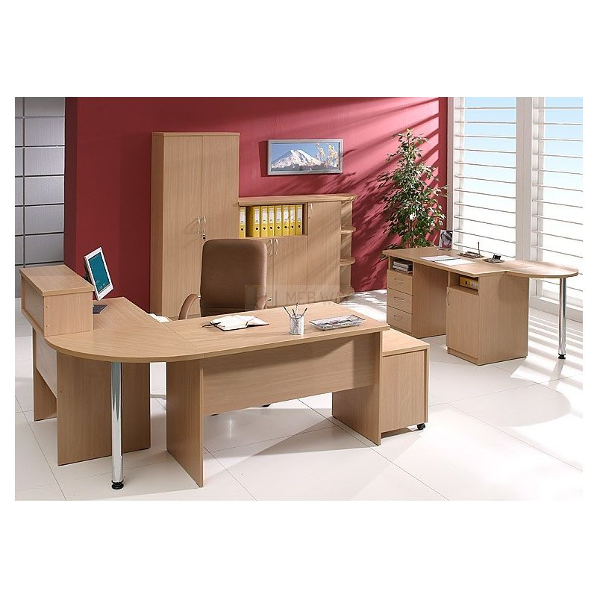  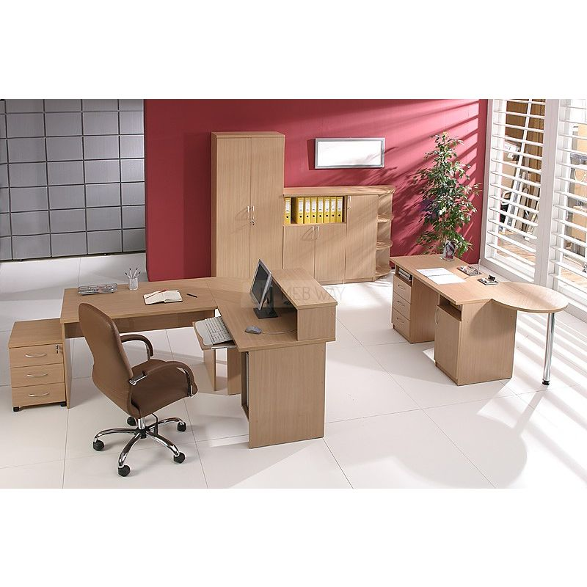  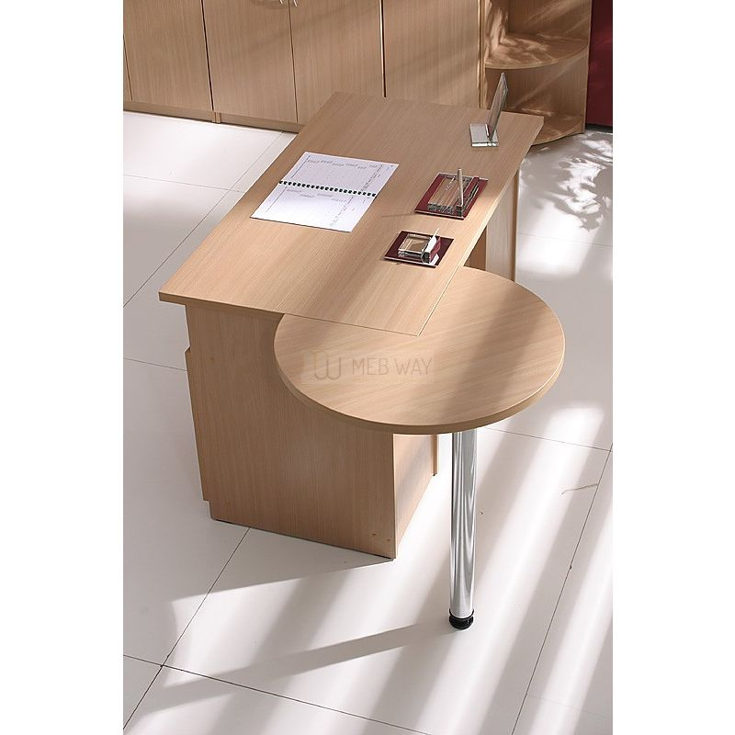  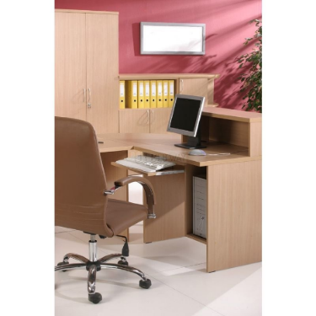  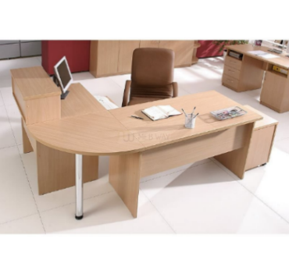  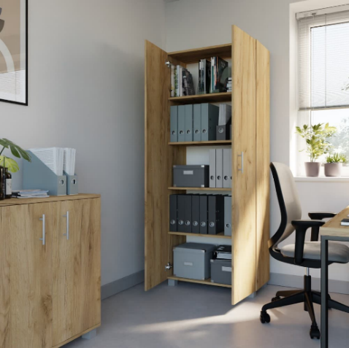  zdjęcia poglądowe zestawu mebli  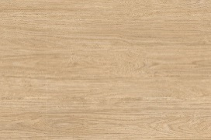  zdjęcie poglądowe koloru mebli – jasny dąb | W zestaw mebli biurowych wchodzą następujące elementy:  Biurko 1 – 1 sztuka  Opis  Wymiary:  Szerokość: 140 cm +/- 5 cm  Głębokość: 70 cm +/- 5 cm  Wysokość: 75 cm +/- 5 cm  Charakterystyka:  Blat: wykonany z płyty o grubości 18 mm /+ 5 mm oklejony obrzeżem PCV 2 mm /+ 2 mm, płyta dwustronnie laminowana na bazie 3-warstwowej płyty wiórowej, przepust kablowy w lewym rogu blatu  Kolor: jasny dąb  Stelaż: płytowy, wykonany z płyty 18 mm /+5 mm i oklejony obrzeżem PCV 0,6 mm /+0,4 mm | Produkt spełnia opisane parametry: ______ (TAK/NIE)  Opis  Wymiary:  Szerokość: _________  Głębokość: _________  Wysokość: __________
 |  | Biurko 2 komputerowe – 1 sztuka  Opis  Wymiary:  Szerokość: 80 cm +/- 5 cm  Głębokość: 70 cm +/- 5 cm  Wysokość: 75 cm +/- 5 cm  Charakterystyka:  Blat: wykonany z płyty o grubości 18 mm /+ 5 mm oklejony obrzeżem PCV 2 mm /+ 2 mm, płyta dwustronnie laminowana na bazie 3-warstwowej płyty wiórowej, przepust kablowy w prawym rogu blatu  Kolor: jasny dąb  Stelaż: płytowy, wykonany z płyty 18 mm /+5 mm i oklejony obrzeżem PCV 0,6 mm /+0,4 mm  Wysuwana półka pod klawiaturę, po lewej stronie biurka szafka z półką na jednostkę centralną komputera. | Produkt spełnia opisane parametry: ______ (TAK/NIE)  Opis  Wymiary:  Szerokość: _________  Głębokość: _________  Wysokość: __________
 |  | Łącznik półokrągły do biurek 1 i 2 – 1 sztuka  Opis  Wymiary:  Szerokość: 70 cm +/- 5 cm  Głębokość: 70 cm +/- 5 cm  Wysokość: 75 cm +/- 5 cm  Charakterystyka:  Blat: wykonany z płyty o grubości 18 mm /+ 5 mm oklejony obrzeżem PCV 2 mm /+ 2 mm płyta dwustronnie laminowana na bazie 3-warstwowej płyty wiórowej  Kolor: jasny dąb  Noga: wykonana z profilu metalowego, kolor srebrny  Stopka: plastikowa regulowana w kolorze czarnym | Produkt spełnia opisane parametry: ______ (TAK/NIE)  Opis  Wymiary:  Szerokość: _________  Głębokość: _________  Wysokość: __________
 |  | Kontenerek 3 - szufladowy na kółkach – 1 sztuka  Opis  Wymiary:  Szerokość: 40 cm +/- 5 cm  Głębokość: 45 cm +/- 5 cm  Wysokość: 56 cm +/- 5 cm  Charakterystyka:  Materiał: płyta o grubości 18 mm /+ 5 mm oklejona obrzeżem PCV 2 mm /+ 2 mm płyta dwustronnie laminowana na bazie 3-warstwowej płyty wiórowej  Kolor: jasny dąb  Kółka: Obrotowe poliuretanowe z trzpieniem i łożyskiem kulkowym w kolorze czarnym  Uchwyty: metalowe w kolorze srebrnym  Wyposażony w 3 szuflady zamykane na zamek centralny z dwoma kluczami. | Produkt spełnia opisane parametry: ______ (TAK/NIE)  Opis  Wymiary:  Szerokość: _________  Głębokość: _________  Wysokość: __________
 |  | Dostawka skośna – 1 sztuka  Opis  Wymiary:  Szerokość: 36 cm +/- 2 cm  Głębokość: 36 cm +/- 2 cm  Wysokość: 112 cm +/- 2 cm  Charakterystyka:  Materiał: płyta o grubości 18 mm /+ 5 mm oklejona obrzeżem PCV 2 mm /+ 2 mm płyta dwustronnie laminowana na bazie 3-warstwowej płyty wiórowej  Kolor: jasny dąb  Nogi: drewniane w kolorze jasny dąb  Otwarta z półkami, z wieńcem. | Produkt spełnia opisane parametry: ______ (TAK/NIE)  Opis  Wymiary:  Szerokość: _________  Głębokość: _________  Wysokość: __________
 |  | Szafa biurowa 1 – 1 sztuka  Opis  Wymiary:  Szerokość: 80 cm +/- 3 cm  Głębokość: 38 cm +/- 3 cm  Wysokość: 182 cm +/- 3 cm  Charakterystyka:  Materiał: płyta o grubości 18 mm /+ 5 mm oklejona obrzeżem PCV 2 mm /+ 2 mm płyta dwustronnie laminowana na bazie 3-warstwowej płyty wiórowej  Kolor: jasny dąb  Uchwyty: metalowe w kolorze srebrnym  Z drzwiczkami, z 3 półkami na dokumenty i segregatory, z wieńcem oraz z zamkiem patentowym z dwoma kluczykami, z cokołami. | Produkt spełnia opisane parametry: ______ (TAK/NIE)  Opis  Wymiary:  Szerokość: _________  Głębokość: _________  Wysokość: __________
 |  | Szafa biurowa 2 – 1 sztuka  Opis  Wymiary:  Szerokość: 80 cm +/- 3 cm  Głębokość: 38 cm +/- 3 cm  Wysokość: 112 cm +/- 2 cm  Charakterystyka:  Materiał: płyta o grubości 18 mm /+ 5 mm oklejona obrzeżem PCV 2 mm /+ 2 mm płyta dwustronnie laminowana na bazie 3-warstwowej płyty wiórowej  Kolor: jasny dąb  Uchwyty: metalowe w kolorze srebrnym  Z drzwiczkami, w środku z dwoma półkami na dokumenty i segregatory, z otwartą półką na segregatory, z wieńcem oraz z zamkiem patentowym z dwoma kluczykami, z cokołami.  Szafa musi mieć taką samą wysokość jak dostawka skośna. | Produkt spełnia opisane parametry: ______ (TAK/NIE)  Opis  Wymiary:  Szerokość: _________  Głębokość: _________  Wysokość: __________
 |  | Słupek – 1 sztuka  Opis  Wymiary:  Szerokość: 40 cm +/- 3 cm  Głębokość: 38 cm +/- 3 cm  Wysokość: 112 cm +/- 2 cm  Charakterystyka:  Materiał: płyta o grubości 18 mm /+ 5 mm oklejona obrzeżem PCV 2 mm /+ 2 mm płyta dwustronnie laminowana na bazie 3-warstwowej płyty wiórowej  Kolor: jasny dąb  Uchwyt: metalowy w kolorze srebrnym  Z drzwiczkami, w środku z półkami na dokumenty i segregatory, z wieńcem oraz z zamkiem patentowym z dwoma kluczykami, z cokołami. | Produkt spełnia opisane parametry: ______ (TAK/NIE)  Opis  Wymiary:  Szerokość: _________  Głębokość: _________  Wysokość: __________
 |  | Nadstawka do Biurka 2 – 1 sztuka  Opis  Wymiary:  Szerokość: 80 cm +/- 3 cm  Głębokość: 30 cm +/- 3 cm  Wysokość: 25 cm +/- 2 cm  Charakterystyka:  Materiał: płyta o grubości 18 mm /+ 5 mm oklejona obrzeżem PCV 0,6 mm /+ 0,2 mm płyta dwustronnie laminowana na bazie 3-warstwowej płyty wiórowej  Kolor: jasny dąb  Nadstawka musi mieć dokładnie taką samą szerokość jak biurko 2. | Produkt spełnia opisane parametry: ______ (TAK/NIE)  Opis  Wymiary:  Szerokość: _________  Głębokość: _________  Wysokość: __________
 |  | Biurko 3 – 1 sztuka  Opis  Wymiary:  Szerokość: 150 cm +/- 5 cm  Głębokość: 70 cm +/- 5 cm  Wysokość: 75 cm +/- 5 cm  Charakterystyka:  Blat: wykonany z płyty o grubości 18 mm /+ 5 mm oklejony obrzeżem PCV 2 mm /+ 2 mm, płyta dwustronnie laminowana na bazie 3-warstwowej płyty wiórowej przepust kablowy na wprost siedzącego,  Kolor: jasny dąb  Stelaż: płytowy, wykonany z płyty 18 mm /+5 mm i oklejony obrzeżem PCV 0,6 mm /+0,4 mm  Biurko z szafką drzwiową z 2 pólkami i szafką 3-szufladową, wyposażone w zamek centralny w szufladach szafki 3-szufladowej i zamek patentowy w szafce drzwiowej. | Produkt spełnia opisane parametry: ______ (TAK/NIE)  Opis  Wymiary:  Szerokość: _________  Głębokość: _________  Wysokość: __________
 |  | Dostawka półokrągła 3/4 koła do biurka nr 3 – 1 sztuka  Opis  Wymiary:  Szerokość: 100 cm +/- 5 cm  Głębokość: 100 cm +/- 5 cm  Wysokość: 75 cm +/- 5 cm  Charakterystyka:  Blat: wykonany z płyty o grubości 18 mm /+ 5 mm oklejony obrzeżem PCV 2 mm /+ 2 mm, płyta dwustronnie laminowana na bazie 3-warstwowej płyty wiórowej  Kolor: jasny dąb  Nogi: dwie nogi metalowe  Stelaż: płytowy, wykonany z płyty 18 mm /+5 mm i oklejony obrzeżem PCV 0,6 mm /+0,4 mm | Produkt spełnia opisane parametry: ______ (TAK/NIE)  Opis  Wymiary:  Szerokość: _________  Głębokość: _________  Wysokość: __________
 | Zestaw - 4 stanowiska pracy z szafką i niskim regałem  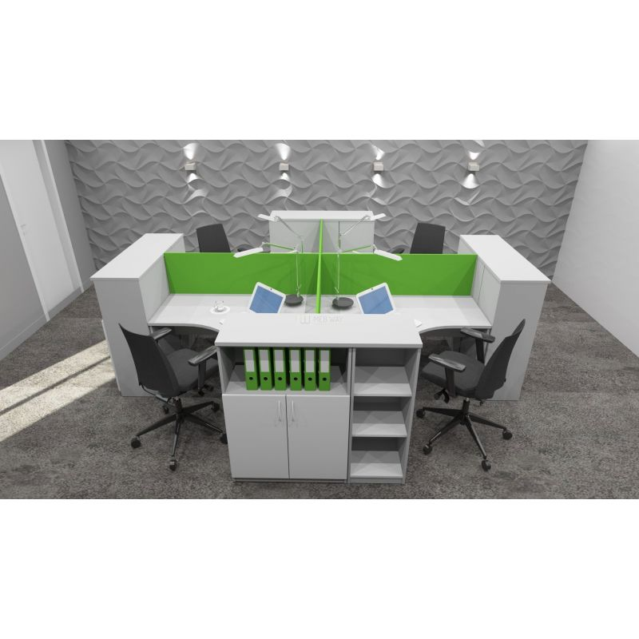  zdjęcia poglądowe  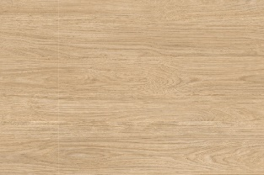  zdjęcie poglądowe koloru mebli – jasny dąb | W zestaw mebli biurowych wchodzą następujące elementy:  Biurko narożne – 4 sztuki  Opis  Wymiary:  Szerokość: 140 cm +/- 5 cm  Głębokość: 120 cm +/- 5 cm  Wysokość: 75 cm +/- 5 cm  Charakterystyka:  Blat: wykonany z płyty o grubości 18 mm /+ 5 mm oklejony obrzeżem PCV 2 mm /+ 2 mm, płyta dwustronnie laminowana na bazie 3-warstwowej płyty wiórowej przepust kablowy w lewym rogu blatu  Kolor: jasny dąb  Stelaż: płytowy, wykonany z płyty 18 mm /+5 mm i oklejony obrzeżem PCV 0,6 mm /+0,4 mm | Produkt spełnia opisane parametry: ______ (TAK/NIE)  Opis  Wymiary:  Szerokość: _________  Głębokość: _________  Wysokość: __________
 |  | Szafa– 4 sztuki  Opis  Wymiary:  Szerokość: 80 cm +/- 3 cm  Głębokość: 38 cm +/- 3 cm  Wysokość: 112 cm +/- 2 cm  Charakterystyka:  Materiał: płyta o grubości 18 mm /+ 5 mm oklejona obrzeżem PCV 2 mm /+ 2 mm płyta dwustronnie laminowana na bazie 3-warstwowej płyty wiórowej  Kolor: jasny dąb  Uchwyty: metalowe w kolorze srebrnym  Z drzwiczkami, w środku z dwoma półkami na dokumenty i segregatory, z otwartą półką na segregatory, z wieńcem oraz z zamkiem patentowym z dwoma kluczykami.  Szafa musi mieć taką samą wysokość jak regał i muszą stanowić jedną całość. | Produkt spełnia opisane parametry: ______ (TAK/NIE)  Opis  Wymiary:  Szerokość: _________  Głębokość: _________  Wysokość: __________
 |  | Regał – 4 sztuki  Opis  Wymiary:  Szerokość: 40 cm +/- 3 cm  Głębokość: 38 cm +/- 3 cm  Wysokość: 112 cm +/- 2 cm  Charakterystyka:  Materiał: płyta o grubości 18 mm /+ 5 mm oklejona obrzeżem PCV 2 mm /+ 2 mm płyta dwustronnie laminowana na bazie 3-warstwowej płyty wiórowej  Kolor: jasny dąb  Regał otwarty bez drzwiczek, w środku z dwoma półkami na dokumenty i segregatory, z wieńcem.  Regał musi mieć taką samą wysokość jak szafa i muszą stanowić jedną całość. | Produkt spełnia opisane parametry: ______ (TAK/NIE)  Opis  Wymiary:  Szerokość: _________  Głębokość: _________  Wysokość: __________
 | Krzesło biurowe obrotowe  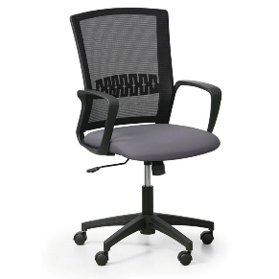  zdjęcie poglądowe | Krzesło biurowe obrotowe (360º)  Opis  Wymiary:  średnica krzyża: 60 cm +/- 3 cm  min. wysokość siedziska: 44 cm +/- 3 cm  maks. wysokość siedziska: 54 cm +/- 3 cm  wysokość całkowita: 93 cm – 103 cm +/- 3 cm  głębokość siedziska: 48 cm +/- 3 cm  szerokość siedziska: 47 cm +/- 3 cm  wysokość oparcia: 53 cm +/- 3 cm  wysokość podłokietników nad siedziskiem: 19 cm +/- 2 cm  szerokość łącznie podłokietników: 58 cm +/- 3 cm  najniższa wysokość podłokietników nad ziemią: 63 cm +/- 3 cm  Charakterystyka:  Kolor stelaża: czarny  Kolor oparcia: czarny  Kolor siedziska: ciemny szary  Materiał siedziska: tkanina  Materiał oparcia: siatka  Wyściółka siedziska: pianka PUR  Wyściółka oparcia: siatka  Materiał podłokietników: plastik  Krzesło wyposażone w min.:  - mechanikę „bujania” z regulacją przeciwwagi  - mechanikę obrotu 360 ⁰  - w stałe siedzisko i oparcie  - w funkcję blokowania w podstawowej pozycji siedzącej  - w stałe plastikowe podłokietniki przymocowane do krzesła  - plastikowy krzyżak wykonany z nylonu  - tłok i mechanika krzyżaka zapewniająca niezbędną stabilność i nośność 130 kg +/- 5 kg  - tłok umożliwiający regulację wysokości siedziska  - kółka podłogowe odpowiednie do podłóg twardych nośności 130 kg +/- 5 kg | Produkt spełnia opisane parametry: ______ (TAK/NIE)  Opis  Wymiary:  średnica krzyża: _____________  min. wysokość siedziska: ______  maks. wysokość siedziska: _____  wysokość całkowita: __________  głębokość siedziska: __________  szerokość siedziska: __________  wysokość oparcia: ___________  wysokość podłokietników nad siedziskiem: ____________  szerokość łącznie podłokietników: _____________  najniższa wysokość podłokietników nad ziemią: ___________
 | Wieszak szeregowy dwustronny ruchomy  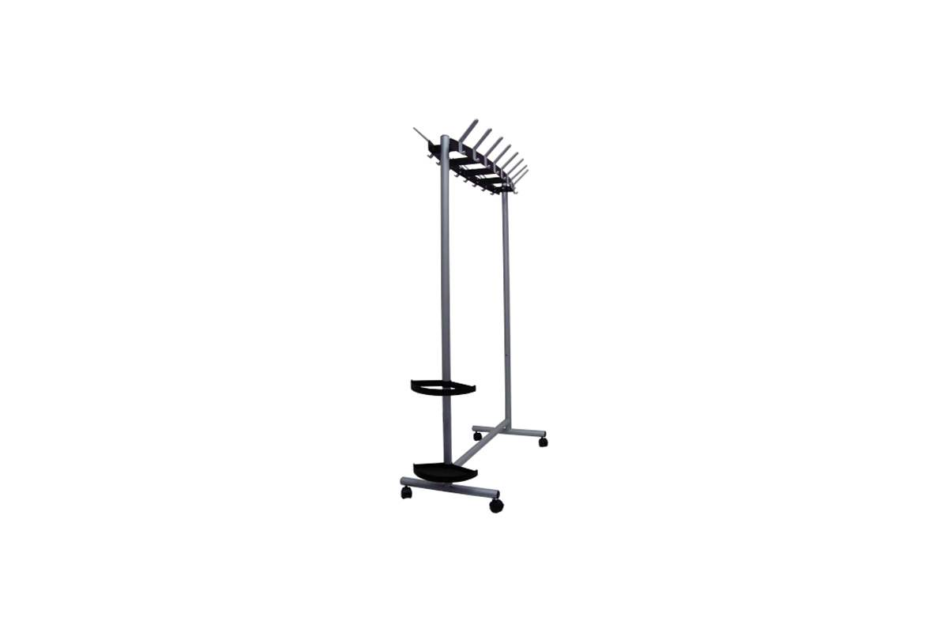  zdjęcie poglądowe | Wieszak szeregowy dwustronny ruchomy z 16 hakami, wykonanie z metalu, z akcesoriami  Opis  Wymiary:  Głębokość całkowita: 51 cm +/- 5 cm  Szerokość całkowita: 110 cm +/- 10 cm  Wysokość całkowita: 177 cm +/- 10 cm  Charakterystyka:  Ilość haków: 16 szt. /+4  Kolor stelaża: srebrny i czarny  Kolor elementów dodatkowych: czarny  Stelaż: metalowy z wykończeniem powierzchni lakierem proszkowym, wyposażony w kółka.  Wieszak wyposażony w uchwyt i stojak na parasol wykonany z plastiku, haki montowane po obu stronach wieszaka | Produkt spełnia opisane parametry: ______ (TAK/NIE)  Opis  Wymiary:  Głębokość całkowita: _________  Szerokość całkowita: _________  Wysokość całkowita: _________
 | Biurko elektryczne  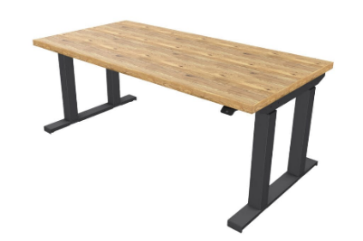  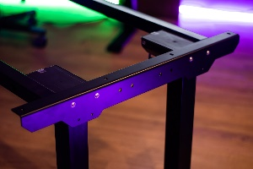  zdjęcia poglądowe biurka:  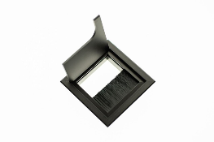  Zdjęcie poglądowe przepustu  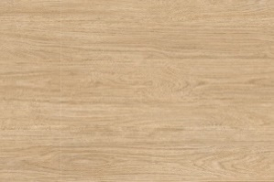  zdjęcie poglądowe koloru biurka jasny dąb | Biurko elektryczne 240 cm /80 cm z dwoma przepustami na kable  Opis  Wymiary:  Szerokość: 240 cm +/- 5 cm  Głębokość: 80 cm +/- 5 cm  Wysokość: 75 cm +/- 5 cm  Charakterystyka:  Blat: o kształcie prostokąta, wykonany z litego drewna dębowego - klejone lamele, deski, o szerokości 8-12 cm i długości jak cała szerokość biurka, grubość blatu 30 mm +/- 2 mm, olejowany woskiem twardym wyposażony w dwa przepusty na kable po każdej stronie blatu, jeden przepust z lewej strony i jeden przepust z prawej strony, oba zamontowane w blacie biurka przy tylnej krawędzi, wymiary każdego przepustu na kable szerokość 8 cm +/- 1 cm głębokość 8 cm +/- 1 cm – kolor czarny  Kolor blatu: jasny dąb  Kolor stelażu: czarny  Stelaż: piaskowany oraz malowany proszkowo z 4 nogami, wykonany z profili stalowych 40 mm / 40 mm +/- 2 mm, o ściankach 2mm /+ 2 mm oraz grubej giętej blachy łączącej poprzeczki o grubości 3 mm /+ 2 mm.  Udźwig stelaża: 480 kg +/- 20 kg  Elektryczna regulacja wysokości z systemem antykolizyjnym - zarówno przy opuszczaniu jak i podnoszeniu biurka, jeśli blat napotka przeszkodę np. mebel czy krzesło, to biurko zatrzyma się, system wyposażony w kilka ustawień czułości, które można regulować  wartość regulacji prezentowana jest na wyświetlaczu OLED, z funkcją zapamiętania do 4 pozycji, zmianę wysokości dokonuje się za pomocą panelu, który posiada również funkcję blokady dostępu.  Zakres regulacji wysokości od 61 cm +/- 5 cm  Zakres regulacji wysokości do 127 cm +/- 5 cm | Produkt spełnia opisane parametry: ______ (TAK/NIE)  Opis  Wymiary:  Szerokość: _________  Głębokość: _________  Wysokość: __________
 | Biurko  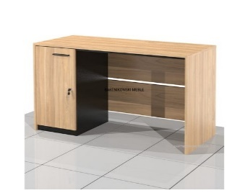  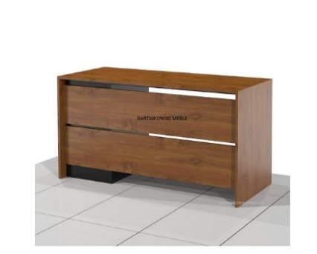  zdjęcie poglądowe biurka  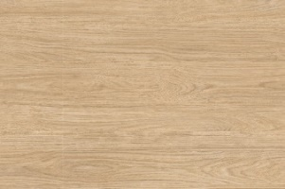  zdjęcie poglądowe koloru biurka jasny dąb | Biurko 120 cm x 60 cm  Opis  Wymiary:  Szerokość: 120 cm +/- 5 cm  Głębokość: 60 cm +/- 5 cm  Wysokość: 75 cm +/- 5 cm  Charakterystyka:  Blat: wykonany z płyty o grubości 18 mm /+ 5 mm oklejony obrzeżem PCV 2 mm /+ 2 mm, płyta dwustronnie laminowana na bazie 3-warstwowej płyty wiórowej przepust kablowy z lewej strony blatu  Kolor blatu: jasny dąb  Kolor korpusu: jasny dąb  Stelaż: płytowy, wykonany z płyty 18 mm /+5 mm i oklejony obrzeżem PCV 0,6 mm /+0,4 mm  Uchwyt szafki: aluminiowy w kolorze czarnym  Biurko z prawej strony z szafką z drzwiami z 2 pólkami wyposażoną w zamek patentowy z dwoma kluczykami, z przodu biurko wyposażone w osłonę przednią (blenda) | Produkt spełnia opisane parametry: ______ (TAK/NIE)  Opis  Wymiary:  Szerokość: _________  Głębokość: _________  Wysokość: __________
 | Zestaw dwóch stołów konferencyjnych  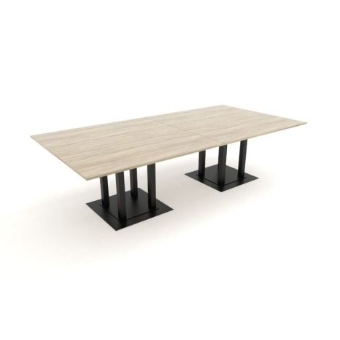  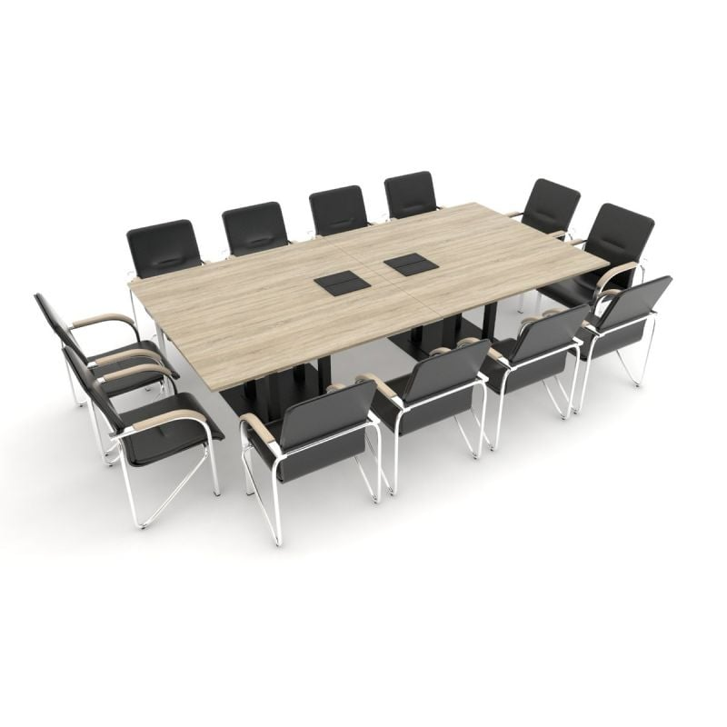  zdjęcia poglądowe stołów  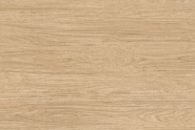  zdjęcie poglądowe koloru mebli jasny dąb | Zestaw dwóch stołów konferencyjnych z mediaportami na 12 stanowisk komputerowych  Opis  Wymiary każdego z dwóch stołów:  Szerokość: 280 cm +/- 5 cm  Głębokość: 140 cm +/- 5 cm  Wysokość: 73 cm +/- 5 cm  Charakterystyka:  Blat: wykonany z grubej płyty 36 mm +/- 2 mm, oklejonej obrzeżem PCV 2 mm /+2 mm. Płyta dwustronnie laminowana na bazie 3-warstwowej płyty wiórowej, mediaporty na 12 stanowisk  Kolor blatu: jasny dąb  Kolor stelaża: czarny  Stelaż: podstawa składająca się z metalowej kwadratowej stopy i czterech metalowych nóg 60x60 mm, z kwadratowym elementem do mocowania blatu, elementy metalowe malowane proszkowo farbą o drobnej strukturze  Mediaporty: na 12 stanowisk, mediaport montowany na brzegach stołu, gniazda wpuszczane w blat - gniazda standardowe + gniazda USB | Produkt spełnia opisane parametry: ______ (TAK/NIE)  Opis  Wymiary:  Szerokość: _________  Głębokość: _________  Wysokość: __________
 | Zestaw 3 szaf gabinetowych na pięć poziomów segregatorów  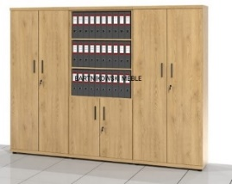  Zdjęcie poglądowe  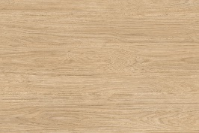  zdjęcie poglądowe koloru mebli jasny dąb | Szafa 1  Opis  Wymiary:  Szerokość: 80 cm +/- 5 cm  Głębokość: 38 cm +/- 3 cm  Wysokość: 186 cm +/- 5 cm  Charakterystyka:  Materiał: płyta wiórowa laminowana o grubości 18 mm /+5mm, wieniec górny i dolny z płyty o grubości 36 mm /+5mm, widoczne krawędzie wykończone okleiną ABS-PCV, tył szafy wykonany z płyty HDF 18 mm /+4mm płyta dwustronnie laminowana na bazie 3-warstwowej płyty wiórowej  Kolor korpusu: jasny dąb  Kolor frontów: jasny dąb  Kolor tyłu szafy: jasny dąb  Uchwyty: aluminiowe w kolorze czarnym  Szafa z drzwiami na całej wysokości mebla, drzwi zamykane na zamek meblowy z dwoma kluczykami, zawiasy drzwi wyposażone w spowalniacz. Na dole nóżki w kolorze czarnym z regulacją pozwalającą niwelować nierówności podłogi, w środku z półkami na pięć poziomów segregatorów.  Szafa 1 musi mieć taką samą wysokość jak szafa 2 i 3, muszą stanowić jedną całość. | Produkt spełnia opisane parametry: ______ (TAK/NIE)  Opis  Wymiary:  Szerokość: _________  Głębokość: _________  Wysokość: __________
 |  | Szafa 2  Opis  Wymiary:  Szerokość: 80 cm +/- 5 cm  Głębokość: 38 cm +/- 3 cm  Wysokość: 186 cm +/- 5 cm  Charakterystyka:  Materiał: płyta wiórowa laminowana o grubości 18 mm /+5mm, wieniec górny i dolny z płyty o grubości 36 mm /+5mm, widoczne krawędzie wykończone okleiną ABS-PCV, tył szafy wykonany z płyty HDF 18 mm /+4mm płyta dwustronnie laminowana na bazie 3-warstwowej płyty wiórowej  kolor korpusu: jasny dąb  kolor frontów: jasny dąb  kolor tyłu szafy: jasny dąb  Uchwyty: aluminiowe w kolorze czarnym  Szafa z drzwiami na całej wysokości mebla, drzwi zamykane na zamek meblowy z dwoma kluczykami, zawiasy drzwi wyposażone w spowalniacz. Na dole nóżki w kolorze czarnym z regulacją pozwalającą niwelować nierówności podłogi, w środku z półkami na pięć poziomów segregatorów.  Szafa 2 musi mieć taką samą wysokość jak szafa 1 i 3, muszą stanowić jedną całość. | Produkt spełnia opisane parametry: ______ (TAK/NIE)  Opis  Wymiary:  Szerokość:_________  Głębokość:_________  Wysokość:__________
 |  | Szafa 3  Opis  Wymiary:  Szerokość: 80 cm +/- 5 cm  Głębokość: 38 cm +/- 3 cm  Wysokość: 186 cm +/- 5 cm  Charakterystyka:  Materiał: płyta wiórowa laminowana o grubości 18 mm /+5mm, wieniec górny i dolny z płyty o grubości 36 mm /+5mm, widoczne krawędzie wykończone okleiną ABS-PCV, tył szafy wykonany z płyty HDF 18 mm /+4mm płyta dwustronnie laminowana na bazie 3-warstwowej płyty wiórowej  kolor korpusu: jasny dąb  kolor frontów: jasny dąb  kolor tyłu szafy: jasny dąb  Uchwyty: aluminiowe w kolorze czarnym  Szafa z półkami otwartymi na 3 poziomy sgregatorów oraz z drzwiami z półkami na 2 poziomy segregatorów, drzwi zamykane na zamek meblowy z dwoma kluczykami, zawiasy drzwi wyposażone w spowalniacz. Na dole nóżki w kolorze czarnym z regulacją pozwalającą niwelować nierówności podłogi.  Szafa 3 musi mieć taką samą wysokość jak szafa 1 i 2, muszą stanowić jedną całość | Produkt spełnia opisane parametry: ______ (TAK/NIE)  Opis  Wymiary:  Szerokość: __________  Głębokość: __________  Wysokość: ___________
 | Krzesło konferencyjne z pulpitem  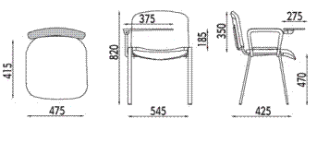  Minimalne parametry  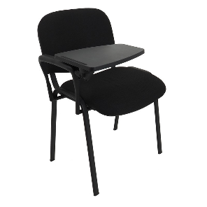  zdjęcie poglądowe  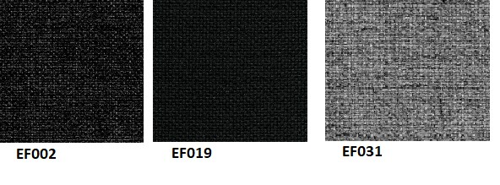  zdjęcie poglądowe koloru tkaniny oparcia i siedziska | Krzesło konferencyjne z pulpitem dla praworęcznych 15 szt.  Krzesło konferencyjne z pulpitem dla leworęcznych 5 szt.  Opis  Wymiary:  wysokość siedziska: 47 cm +/- 3 cm  wysokość całkowita: 82 cm +/- 3 cm  głębokość siedziska: 41 cm +/- 3 cm  szerokość siedziska: 47 cm +/- 3 cm  wysokość oparcia: 35 cm /+ 5 cm  szerokość pulpitu: 27 cm /+ 5 cm  wysokość podłokietników nad siedziskiem: 18 cm /+ 3 cm  wysokość pulpitu nad siedziskiem: 18 cm /+ 3 cm  szerokość łącznie podłokietników: 58 cm +/- 3 cm  Charakterystyka:  Kolor stelaża: czarny  Kolor oparcia: ciemny szary  Kolor siedziska: ciemny szary  Materiał siedziska: tkanina plusz przepuszczająca powietrze, wykonana w 100% z poliestru, gramatura 160 g/m2 +/ - 10 g o jednolitej barwie z wysoką odpornością na ścieranie, tkanina przepuszczająca powietrze  Materiał oparcia: tkanina plusz przepuszczająca powietrze, wykonana w 100% z poliestru, gramatura 160 g/m2 +/ - 10 g o jednolitej barwie z wysoką odpornością na ścieranie, tkanina przepuszczająca powietrze  Wyściółka siedziska: pianka PUR o grubości 35 mm /+5mm  Wyściółka oparcia: pianka PUR o grubości 35 mm /+5mm  Materiał podłokietników: plastik  Materiał pulpitu: plastik  Stelaż: wykonany z profilów stalowych - z grubego, mocnego profilu płasko - owalnego o przekroju 30 (+/- 2mm) x 15 (+/- 2 mm) x 1,3 mm (+/- 0,2 mm), wzmocnienie stelaża wykonane z rury fi18 x 1,5mm spawanie dwustronne gwarantujące mechaniczną wytrzymałość, stelaż pokryty farbą proszkową drobno-strukturalną w kolorze czarnym, zabezpieczony warstwą antykorozyjną przed malowaniem.  Wkład oparcia i siedziska wykonany ze sklejki.  Krzesło wyposażone w min.:  - pulpit (15 sztuk dla praworęcznych i 5 sztuk dla leworęcznych)  - stałe siedzisko i oparcie  - stałe plastikowe podłokietniki przymocowane do krzesła  - 4 nogi metalowe  - stopki z tworzywa sztucznego, które chronią podłogę przed zarysowaniami. | Produkt spełnia opisane parametry: ______ (TAK/NIE)  Opis  Wymiary:  wysokość siedziska: __________  wysokość całkowita: __________  głębokość siedziska: __________  szerokość siedziska: __________  wysokość oparcia: ____________  szerokość pulpitu: ____________  wysokość podłokietników nad siedziskiem: ________________  wysokość pulpitu nad siedziskiem: ________________  szerokość łącznie podłokietników: _____________
 | Zestaw - stół do jadalni rozkładany z 4 krzesłami  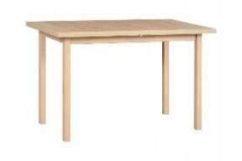  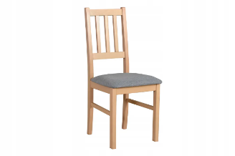  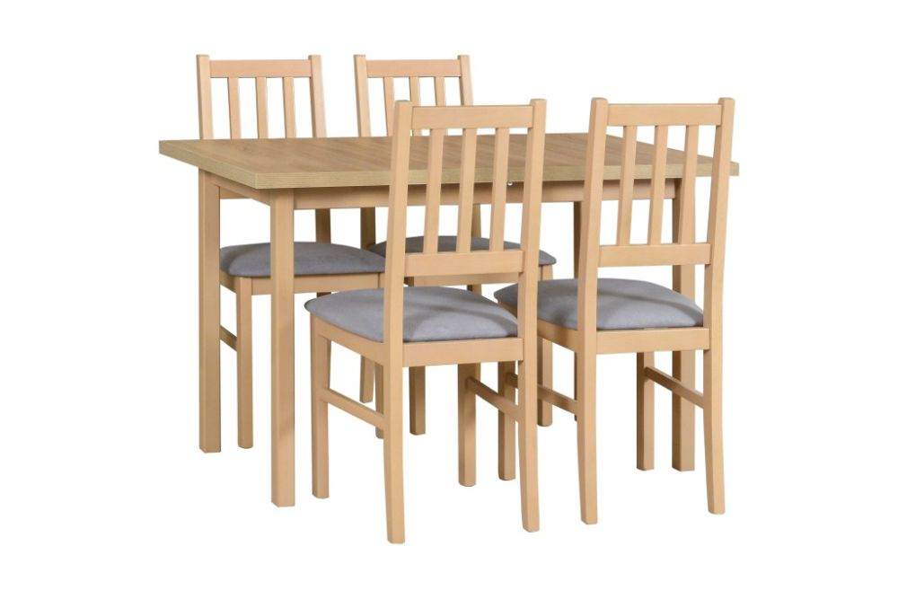  Zdjęcie poglądowe  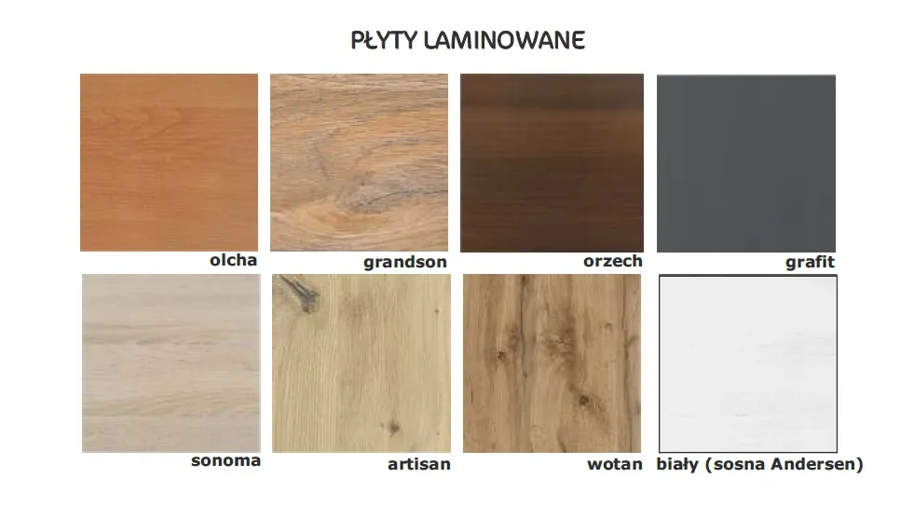  Zdjęcie poglądowe koloru zestawu jasny dąb  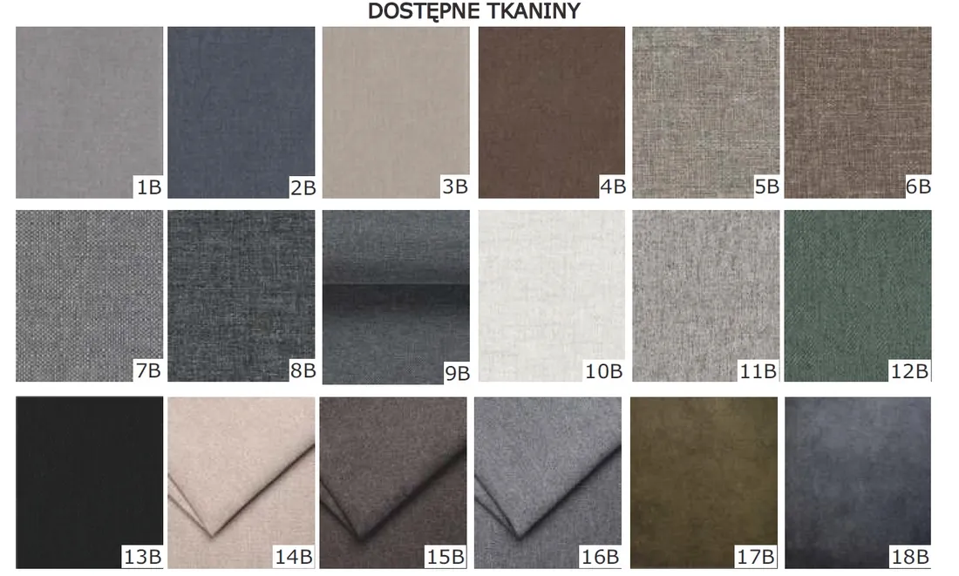  Zdjęcie poglądowe koloru siedziska krzesła | Stół do jadalni rozkładany  Opis  Wymiary:  Szerokość: 120 cm/160 cm +/- 5 cm, w tym  Szerokość przed rozłożeniem: 120 cm +/- 5 cm  Szerokość po rozłożeniu: 160 cm +/- 5 cm  Głębokość: 70 cm +/10 cm  Wysokość: 78 cm +/- 3 cm  Grubość blatu: 3 cm /+ 3  Charakterystyka:  Blat: rozkładany, wykonany z laminatu, o podwyższonej odporności na wysokie temperatury i zarysowania  Nogi oraz skrzynia: wykonana z drewna bukowego  Wykończenie stołu bejcami oraz lakierem wodnym.  Kolor blatu i nóg: jasny dąb  Kształt blatu: prostokątny bez zaoblenia | Produkt spełnia opisane parametry: ______ (TAK/NIE)  Opis  Wymiary:  Szerokość:__________  Szerokość przed rozłożeniem: ____________________  Szerokość po rozłożeniu: ____________________  Głębokość: _______________  Wysokość:________________  Grubość blatu: _____________
 |  | Krzesła – 4 szt.  Opis  Wymiary:  Szerokość siedziska: 43 cm /+5 cm  Wysokość siedziska: 47 cm /+5 cm  Głębokość siedziska: 40 cm /+5 cm  Wysokość całkowita krzesła: 94 cm +/- 6 cm  Charakterystyka:  Rama: wykonana z naturalnego barwionego drewna bukowego, wykończenie bejcami oraz lakierem wodnym  Siedzisko: tapicerowane, wyposażone w piankę o grubości 4cm /+3 cm  Kolor ramy: jasny dąb  Kolor siedziska: szary | Produkt spełnia opisane parametry: ______ (TAK/NIE)  Opis  Wymiary:  Szerokość siedziska:_________  Wysokość siedziska: __________  Głębokość siedziska: __________  Wysokość całkowita krzesła:______
 | Kanapa trzyosobowa rozkładana  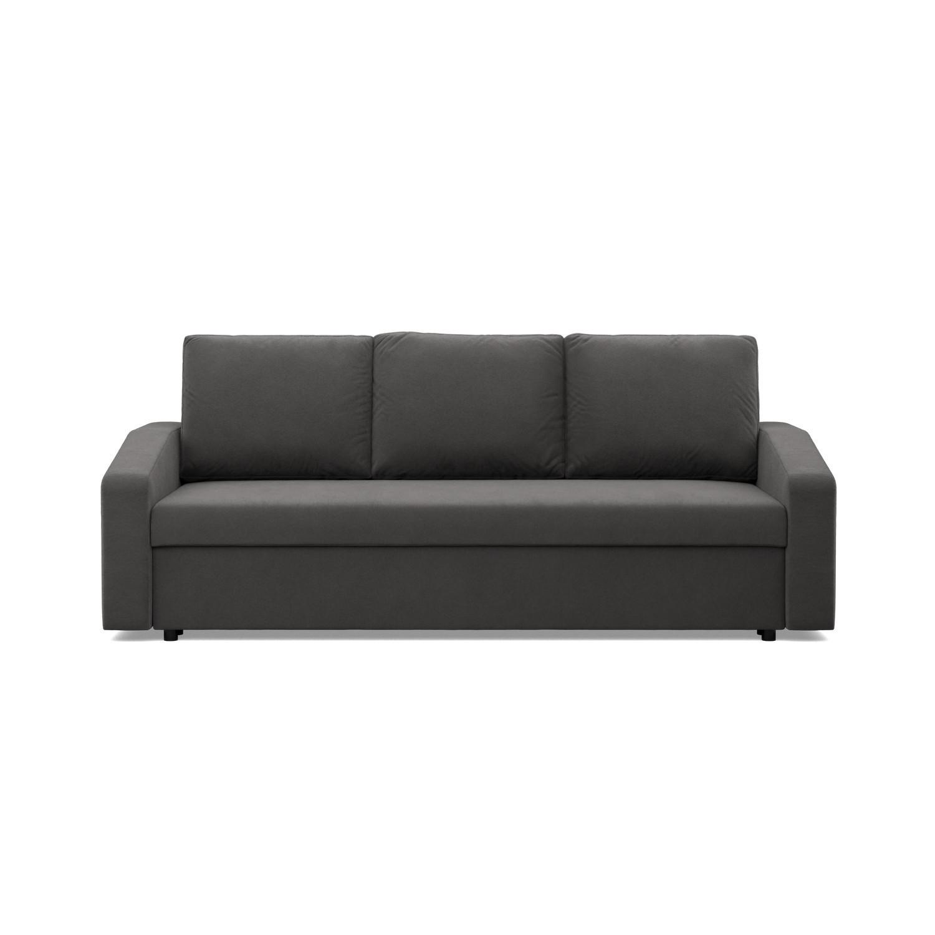  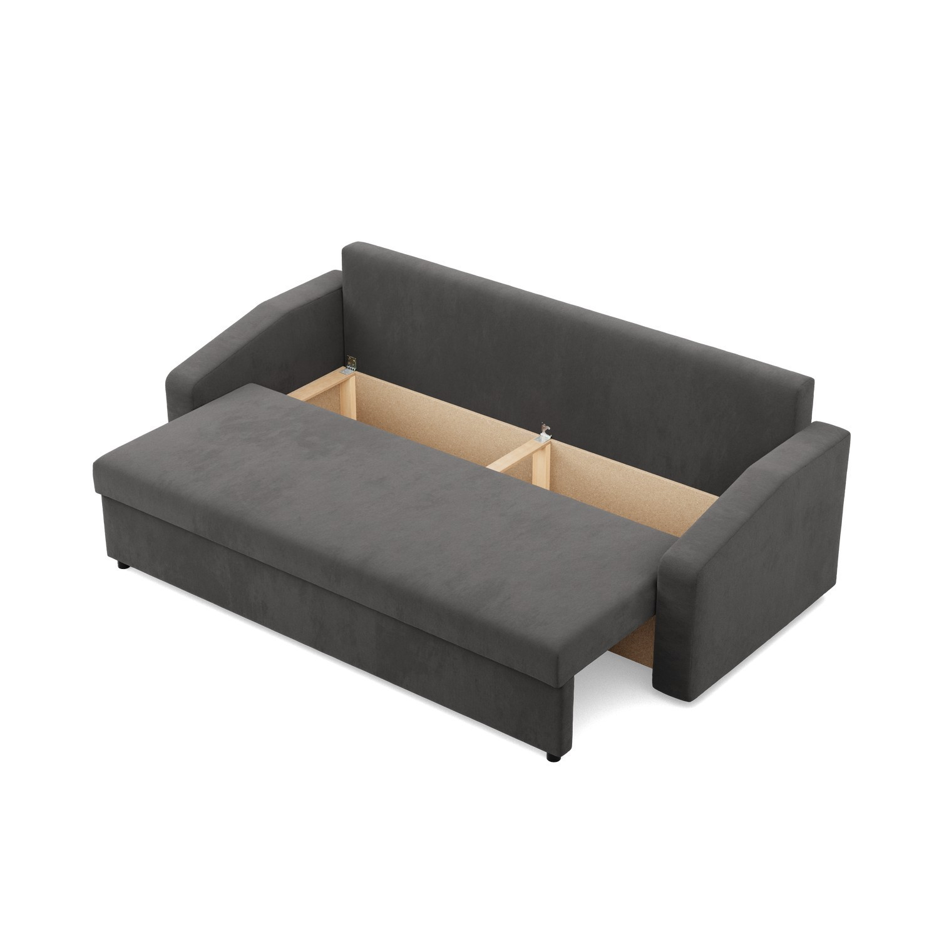  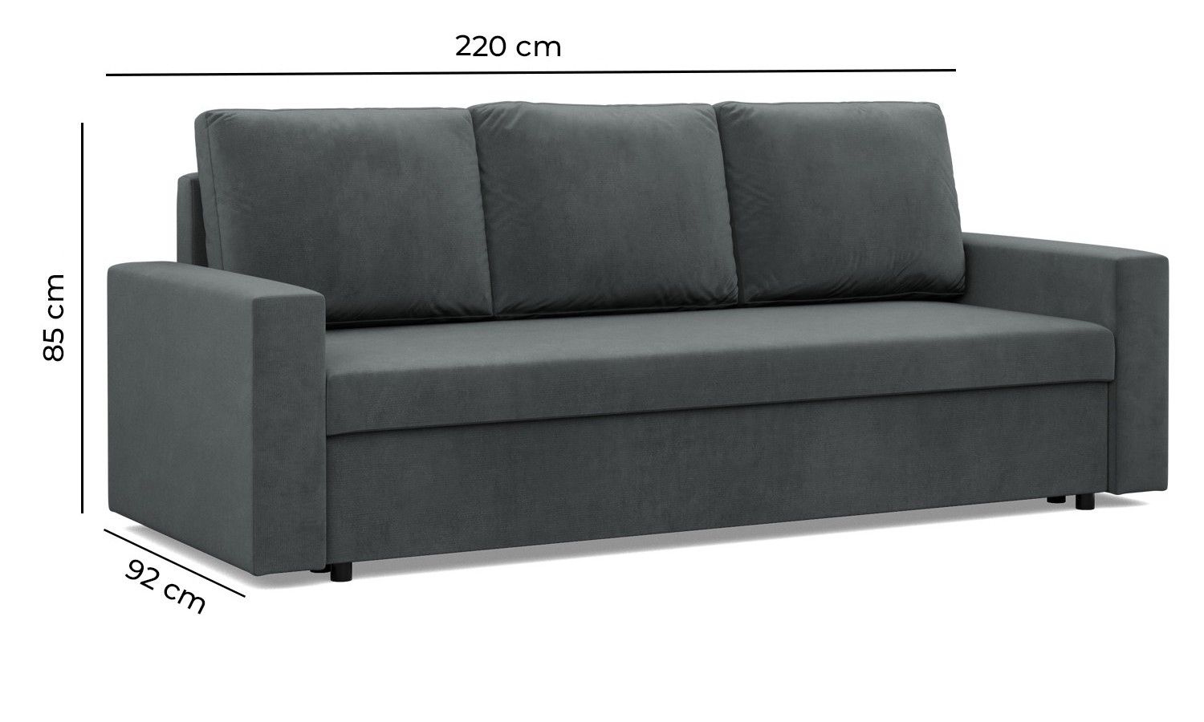  zdjęcia poglądowe | Kanapa trzyosobowa rozkładana  Opis  Wymiary:  Szerokość całkowita: 220 cm +/- 10 cm  Głębokość całkowita: 92 cm +/- 5 cm  Wysokość całkowita: 85 cm +/- 5 cm  Szerokość siedziska: 190 cm +/- 5 cm  Głębokość siedziska: 75 cm +/- 5 cm  Wysokość siedziska: 38 cm /+ 5 cm  Szerokość podłokietnika: 15 cm +/- 2 cm  Wysokość podłokietnika: 55 cm +/- 2 cm  Wysokość nóg / podstawy: 4 cm /+ 2 cm  Powierzchnia spania: 190 cm x 140 cm +/- 5 cm  Obciążenie: 260 kg +/- 10 kg  Charakterystyka:  Wyposażenie: pojemnik na pościel, mechanizm z funkcją spania, trzy sprężyste poduszki z dwoma komorami z zdejmowanymi pokrowcami, podłokietnik,  Kolor obicia: ciemno szary  Obicie kanapy: z mikrofazy, dzianiny miękkiej i miłej w dotyku, wytrzymałej i odpornej na ścieranie o gramaturze minimum 185 g/m², ścieralność minimum 35 000 cykli.  Wypełnienie kanapy: pianka poliuretanowa tapicerska o wysokiej elastyczności zachowująca swój kształt pod wpływem ciężaru, pianka o średniej twardości.  Styl podparcia: ścięty  Wypełnienie poduszek: granulat  Kolor korpusu: czarny  Materiał korpusu: płyta wiórowa  Kanapa wyposażona w automaty wspomagające otwieranie funkcji spania.  Kanapa musi stanowić komplet z fotelem z pozycji nr 12 OPZ. | Produkt spełnia opisane parametry: ______ (TAK/NIE)  Opis  Wymiary:  Szerokość całkowita: _________  Głębokość całkowita: _________  Wysokość całkowita: _________  Szerokość siedziska: __________  Głębokość siedziska: _________  Wysokość siedziska: __________  Szerokość podłokietnika: ______  Wysokość podłokietnika: ______  Wysokość nóg / podstawy: ______  Powierzchnia spania: _________  Obciążenie: _______________
 | Fotel  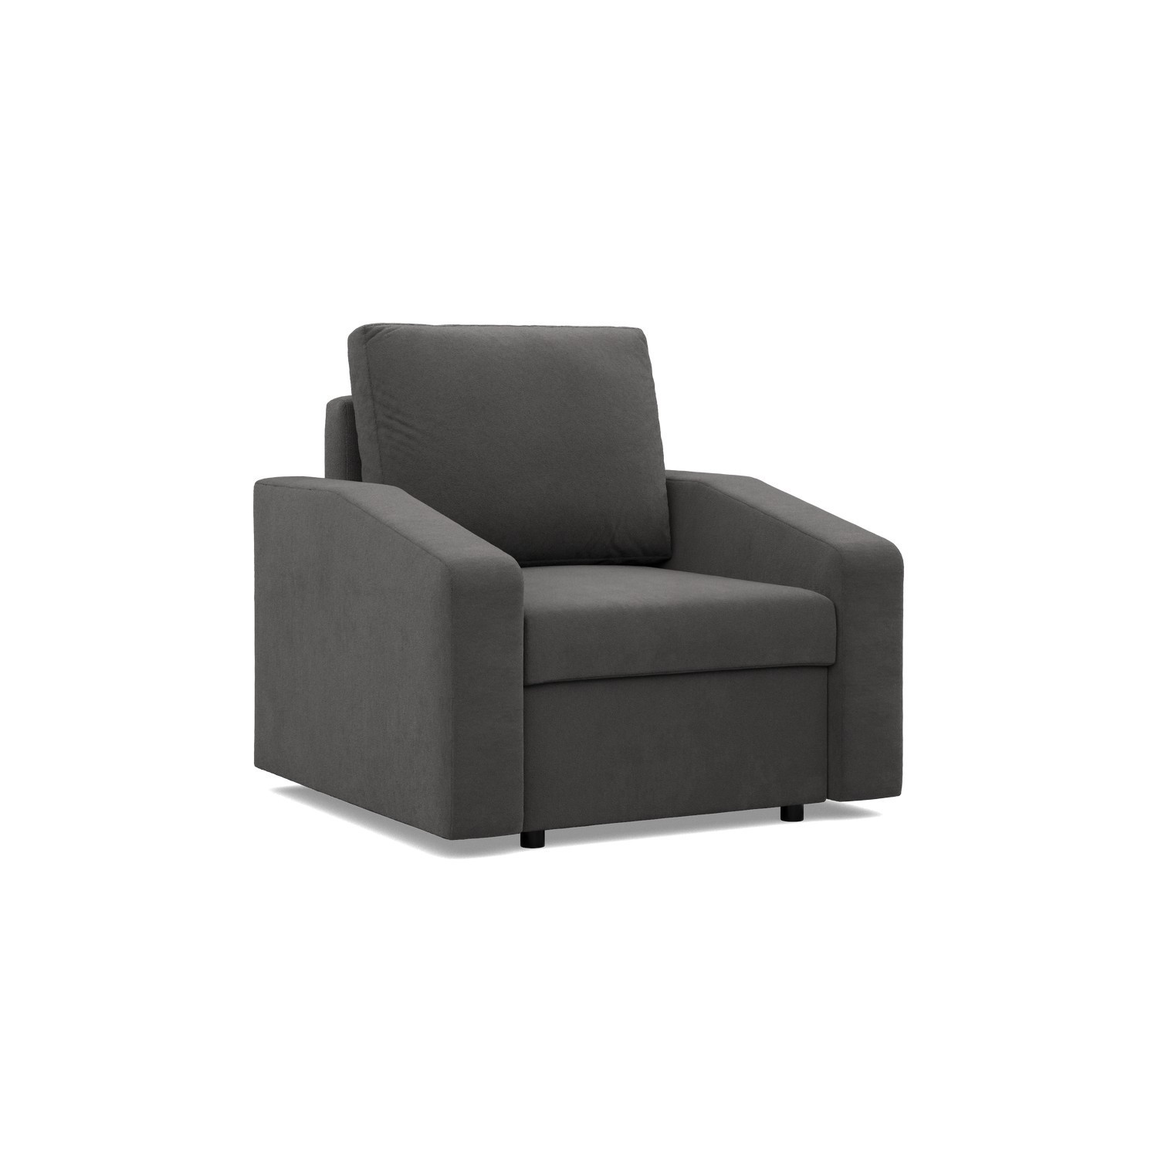  zdjęcie poglądowe    Zdjęcie poglądowe obicia – materiał + kolor | Fotel  Opis  Wymiary:  Szerokość całkowita: 83 cm /+ 10  Głębokość całkowita: 92 cm /+ 10  Wysokość całkowita: 85 cm /+ 10  Szerokość siedziska: 55 cm /+ 10  Głębokość siedziska: 58 cm /+ 10  Wysokość siedziska: 38 cm /+ 5  Szerokość podłokietnika: 14 cm +/- 2 cm  Wysokość podłokietnika: 55 cm +/- 2 cm  Wysokość nóg / podstawy: 4 cm /+ 2 cm  Obciążenie: 130 kg +/- 10 kg  Charakterystyka:  Wyposażenie: sprężysta poduszka z zdejmowanym pokrowcem, podłokietnik,  Kolor obicia: ciemno szary  Obicie fotela: z mikrofazy, dzianiny miękkiej i miłej w dotyku, wytrzymałej i odpornej na ścieranie o gramaturze minimum 185 g/m², ścieralność minimum 35 000 cykli.  Wypełnienie fotela: pianka poliuretanowa tapicerska o wysokiej elastyczności zachowująca swój kształt pod wpływem ciężaru, pianka o średniej twardości.  Styl podparcia: ścięty  Wypełnienie poduszki: granulat  Kolor korpusu: czarny  Materiał korpusu: płyta wiórowa  Fotel musi stanowić komplet z kanapą z pozycji nr 11 OPZ. | Produkt spełnia opisane parametry: ______ (TAK/NIE)  Opis  Wymiary:  Szerokość całkowita: _________  Głębokość całkowita: _________  Wysokość całkowita: _________  Szerokość siedziska: __________  Głębokość siedziska: _________  Wysokość siedziska: __________  Szerokość podłokietnika: ______  Wysokość podłokietnika: ______  Wysokość nóg / podstawy: ____  Obciążenie: ________________
 | Komplet stolików kawowych w 3 rozmiarach  Blaty stolika kawowego 3, stolika kawowego 2 i stolika kawowego 1 z możliwością wsuwania pod siebie  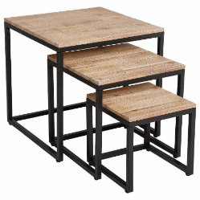  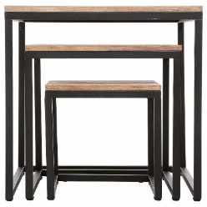  zdjęcia poglądowe | Komplet mebli składa się z trzech stolików kawowych różnej wielkości  Stolik kawowy 1  Opis  Wymiary:  Szerokość: 30 cm +/- 2 cm  Wysokość: 30 cm +/- 2 cm  Długość: 30 cm +/- 2 cm  Grubość blatu: 1,5 cm /+ 2 cm  Charakterystyka:  Blat: wykonany z wysokiej jakości płyty MDF  Stelaż: wykonany z metalu, metalowa podstawa pod blat, malowany proszkowo  Nogi: cztery nogi wykonane z metalu - kształtownik 30x30 mm +/- 5 mm, malowane proszkowo  Kolor blatu: jasny dąb  Kolor stelaża I nóg: czarny  Kształt blatu: kwadratowy | Produkt spełnia opisane parametry: ______ (TAK/NIE)  Opis  Wymiary:  Szerokość: _________  Wysokość: __________  Długość: ____________  Grubość blatu: ___________
 |  | Stolik kawowy 2  Opis  Wymiary:  Szerokość: 40 cm +/- 2 cm  Wysokość: 40 cm +/- 2 cm  Długość: 40 cm +/- 2 cm  Grubość blatu: 1,5 cm /+ 2 cm  Charakterystyka:  Blat: wykonany z wysokiej jakości płyty MDF  Stelaż: wykonany z metalu - kształtownik 30x30 mm +/- 5 mm, metalowa podstawa pod blat, malowany proszkowo  Nogi: cztery nogi wykonane z metalu, malowane proszkowo  Kolor blatu: jasny dąb  Kolor stelaża I nóg: czarny  Kształt blatu: kwadratowy | Produkt spełnia opisane parametry: ______ (TAK/NIE)  Opis  Wymiary:  Szerokość: _________  Wysokość: __________  Długość: ____________  Grubość blatu: ___________
 |  | Stolik kawowy 3  Opis  Wymiary:  Szerokość: 50 cm +/- 2 cm  Wysokość: 50 cm +/- 2 cm  Długość: 50 cm +/- 2 cm  Grubość blatu: 1,5 cm /+ 2 cm  Charakterystyka:  Blat: wykonany z wysokiej jakości płyty MDF  Stelaż: wykonany z metalu, metalowa podstawa pod blat, malowany proszkowo  Nogi: cztery nogi wykonane z metalu - kształtownik 30x30 mm +/- 5 mm, malowane proszkowo  Kolor blatu: jasny dąb  Kolor stelaża I nóg: czarny  Kształt blatu: kwadratowy | Produkt spełnia opisane parametry: ______ (TAK/NIE)  Opis  Wymiary:  Szerokość: _________  Wysokość: __________  Długość: ____________  Grubość blatu: ___________
 | Jednoosobowe łóżko drewniane ze schowkiem  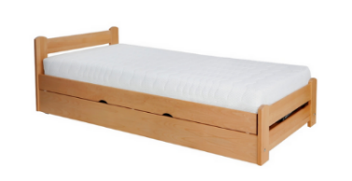  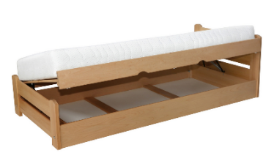  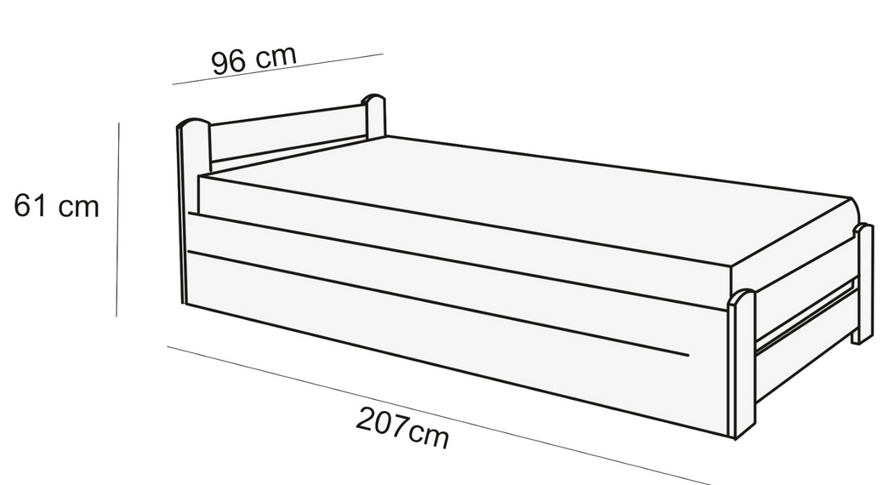  zdjęcia poglądowe łóżka  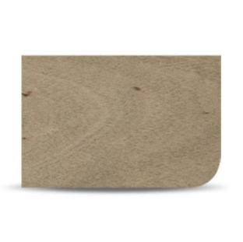  Zdjęcie poglądowe koloru jasny buk | Jednoosobowe łóżko drewniane ze schowkiem:  - 5 sztuk otwieranych z lewej strony łóżka  - 5 sztuk otwieranych z prawej strony łóżka  Opis  Wymiary:  Głębokość: 96 cm +/- 2 cm  Wysokość: 61 cm +/- 2 cm  Długość: 207 cm +/- 2 cm  Przestrzeń na materac o wymiarach: szerokość - 90 cm x długość - 200 cm  Charakterystyka:  Łóżko wykonane z litego drewna bukowego  Łóżko wyposażone w schowek na pościel wykonany z drewna bukowego w kolorze jasny buk.  Korpus: drewno bukowe, wykonany z sztywnych listew bukowych  Kolor korpusu: jasny buk  Zagłówek łóżka: niski  Zanóżek łóżka: niski  Kolor stelaża: jasny buk  Stelaż na materac:  stelaż na materac wykonany z drewna bukowego, z minimum 17 sztywnych listew bukowych, stelaż osadzony na ramie z podnośnikami, bocznie otwierany.  Kolor korpusu, kolor schowka na pościel i kolor stelaża muszą być jednakowe. | Produkt spełnia opisane parametry: ______ (TAK/NIE)  Opis  Wymiary:  Głębokość: _________  Wysokość: __________  Długość: ___________
 | Biurko  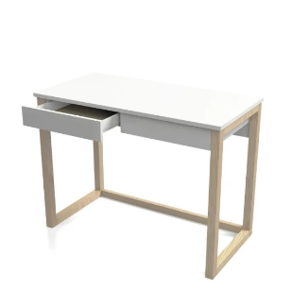  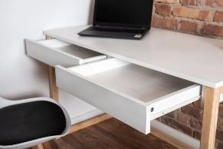  zdjęcia poglądowe | Biurko z dwoma szufladami 50 cm x 100 cm  Opis  Wymiary:  Szerokość: 100 cm +/- 2 cm  Głębokość: 50 cm +/- 2 cm  Wysokość biurka: 75 cm +/- 2 cm  Wysokość przestrzeni na nogi: 63 cm +/- 2 cm  Charakterystyka:  Blat: wykonany z płyty o grubości 18 mm /+ 5 mm oklejony obrzeżem ABS 2 mm /+ 2 mm, płyta dwustronnie laminowana na bazie 3-warstwowej płyty wiórowej przepust kablowy w lewym rogu blatu  Kolor: biały mat  Stelaż: lite drewno sosnowe lakierowane bezbarwnie  Biurko wyposażone w dwie szuflady na prowadnicach rolkowych. | Produkt spełnia opisane parametry: ______ (TAK/NIE)  Opis  Wymiary:  Szerokość: _________  Głębokość: _________  Wysokość biurka: __________  Wysokość przestrzeni na nogi: ____
 | Szafa ubraniowa z szufladą  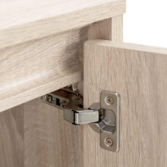  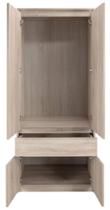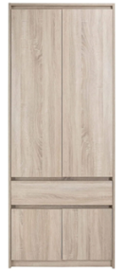  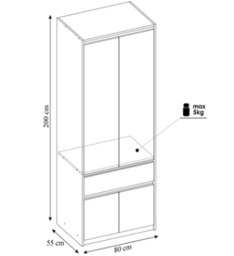  zdjęcia poglądowe | Szafa dwudrzwiowa z szufladą 80 cm  Opis  Wymiary:  Szerokość: 80 cm +/- 3 cm  Głębokość: 55 cm +/- 3 cm  Wysokość: 200 cm +/- 5 cm  Charakterystyka:  Materiał: korpus i fronty wykonane z wysokogatunkowej płyty meblowej, zabezpieczonej laminatem, płyta o grubości 18 mm /+ 5 mm płyta dwustronnie laminowana na bazie 3-warstwowej płyty wiórowej  Kolor: jasny dąb  Nogi: brak  Drzwi: 4 szt., zawiasy drzwi wyposażone w spowalniacz.  BUDOWA WEWNĘTRZNA  1. Obszerna wnęka, której maksymalne obciążenie wynosi 5 kg +/- 1 kg z zamontowanym na całej szerokości metalowym drążkiem służącym do powieszenie ubrań.  2. Szuflada na całą szerokość mebla, na prowadnicach rolkowych.  3. Mniejsza wnęka ulokowana w dolnej części mebla. | Produkt spełnia opisane parametry: ______ (TAK/NIE)  Opis  Wymiary:  Szerokość: _________  Głębokość: _________  Wysokość: __________
 | Materac  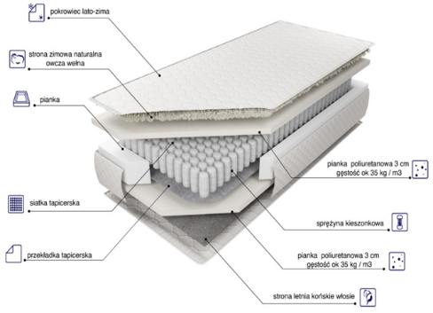  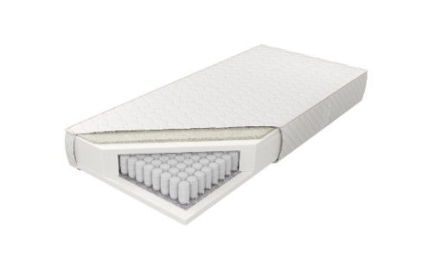  zdjęcia poglądowe  Uwaga: materac musi być kompatybilny z łóżkiem z pozycji nr 14. | Materac 90 cm x 200 cm  Opis  Wymiary:  Szerokość: 90 cm  Długość: 200 cm  Wysokość: 19 cm /+ 5 cm  Charakterystyka:  Kolor: biały  Materac sprężynowy o stopniu twardości H2 (średni), jednostrefowy, dwustronny, zdejmowany pokrowiec z zamkiem błyskawicznym z możliwością prania.  Budowa materaca:  - Pokrowiec lato-zima - wykonany z materiału o składzie: 35% wiskoza +/- 5%, 60% poliester +/- 5%, 5 % elastan +/- 1%, gramatura 450 g/m2 +/- 10 g/m2, zamek rozdzielczy umożliwiający zdjęcie i wypranie pokrowca w temperaturze do 60°C, materiał delikatny w dotyku i przyjemny dla skóry, bardzo dobrze odprowadzający wilgoć, posiadający własności regulacji temperatury, zapobiegający rozwojowi bakterii i roztoczy.  - Strona zimowa wypełnienie - naturalna owcza wełna pozwalająca na pochłanianie i odprowadzanie wilgoci zwiększając przewiewność materaca.  - Strona letnia wypełnienie - końskie włosie pozwalające na pochłanianie i odprowadzanie wilgoci zwiększając przewiewność materaca.  - Pianka poliuretanowa minimum 3 cm, gęstość 35 kg/m³ ułożona z obu stron materaca - elastyczna pianka poliuretanowa wytworzona w procesie swobodnego spieniania bez udziału freonu, wytrzymała, nieodkształcająca się, dopasowująca się do ciała, zapewniająca izolację termiczną, pozwalająca na przepływ powietrza z właściwościami antyalergicznymi.  - Sprężyna kieszonkowa - wykonana z wysokogatunkowego drutu umieszczonego w pojedynczej, tkaninowej kieszeni, każda jest elastyczna, amortyzuje ciało w spoczynku, podpiera ciało punktowo, w 1 m. kw. materaca mieści się ok. 255 sprężyn.  - Siatka tapicerska - spełnia rolę ochronną dla wewnętrznych warstw materaca, wpływa na jego wytrzymałość.  - Przekładka tapicerska - wyrób włókienniczy złożony z mieszanki włókien naturalnych i syntetycznych, stanowi warstwę izolującą, oddzielającą wkład piankowy od sprężynowego, zwiększa i wydłuża wytrzymałość materaca.  - Pianka zabezpieczająca sprężyny. | Produkt spełnia opisane parametry: ______ (TAK/NIE)  Opis  Wymiary:  Szerokość: _________  Długość: _________  Wysokość: __________
 | Lustro ścienne  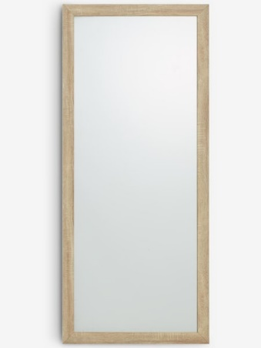  zdjęcie poglądowe | Lustro ścienne  Opis  Wymiary:  Szerokość: 70 cm +/- 10 cm  Głębokość: 2 cm /+ 3 cm  Wysokość: 160 cm +/- 10 cm  Charakterystyka:  Materiał ramy: płyta MDF  Kolor ramy: jasny dąb  Haczyki montażowe z tyłu produktu umożliwiające zawieszenie na ścianie.  Lustro podklejone z tyłu folią, krawędź bezpieczna-szlif, grubość tafli lustra 4mm /+ 4 mm  Kształt: Prostokątny | Produkt spełnia opisane parametry: ______ (TAK/NIE)  Opis  Wymiary:  Szerokość: _________  Głębokość: _________  Wysokość: __________
 | Krzesło obrotowe  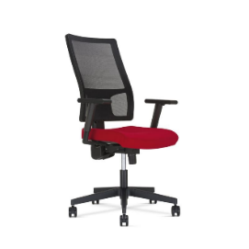  zdjęcie poglądowe    zdjęcie poglądowe tkaniny | Krzesło biurowe obrotowe (360 ⁰)  Opis  Wymiary:  regulowana wysokość siedziska min. wysokość siedziska: 46 cm +/- 3 cm  regulowana wysokość siedziska maks. wysokość siedziska: 59 cm +/- 3 cm  regulowana wysokość całkowita w przedziale: 105 cm - 126,5 cm +/-5 cm  głębokość siedziska: 40 cm /+ 10 cm  szerokość siedziska: 48 cm /+ 5 cm  regulowana wysokość oparcia w przedziale: 59,5 cm – 67,5 cm +/- 3 cm  regulowana wysokość podłokietników nad siedziskiem w przedziale: 20 -28 cm +/- 2 cm  Charakterystyka:  Kolor stelaża: czarny  Kolor oparcia: czarny  Kolor siedziska: czarny  Materiał siedziska: tkanina, 100% poliester, gramatura 318 g/m2 +/- 10 g/m2, trudnościeralna i trudno zapalna  Materiał oparcia: siatka  Wyściółka siedziska: pianka PUR  Wyściółka oparcia: siatka  Materiał podłokietników: plastik  Podstawa: pięcioramienna  Krzesło wyposażone w min.:  - mechanikę „bujania” z regulacją przeciwwagi  - mechanikę obrotu 360 ⁰  - w stałe siedzisko  - w regulowane oparcie  - w funkcję blokowania w podstawowej pozycji siedzącej  - podłokietniki 3D regulowane na wysokość, szerokość z ruchomą (przód – tył) nakładką  - plastikowy krzyżak wykonany z nylonu  - tłok i mechanika krzyżaka zapewniająca niezbędną stabilność i nośność 130 kg +/- 5 kg  - tłok umożliwiający regulację wysokości siedziska  - kółka podłogowe odpowiednie do podłóg twardych nośności 130 kg +/- 5 kg  - mechanizm zabezpieczający przed uderzeniem oparcia w plecy użytkowania  - w dwie dźwignie: pierwsza dźwignia do regulacji wysokości, druga do wychylania oparcia i blokady  Regulacja za pomocą dźwigni - kąt pochylenia oparcia od +20⁰ do -3⁰, blokada w wybranej pozycji.  Regulacja za pomocą dźwigni - wysokość krzesła regulowana góra/dół.  Regulowana za pomocą śruby - wysokość oparcia. | Produkt spełnia opisane parametry: ______ (TAK/NIE)  Opis  Wymiary:  min. wysokość siedziska: ______  maks. wysokość siedziska: _____  wysokość całkowita: _________  głębokość siedziska: __________  szerokość siedziska: __________  wysokość oparcia przedział: ___  wysokość podłokietników nad siedziskiem przedział: ________
 | Biurko narożne z komodą  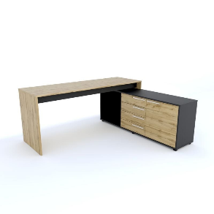  zdjęcie poglądowe | Biurko narożne z komodą z szufladami i zamykaną szafką umieszczonymi z prawej strony biurka, na które składa się:  Biurko – 1 sztuka  Opis  Wymiary:  Szerokość: 160 cm /+5 cm  Głębokość: 60 cm /+5 cm  Wysokość: 77 cm /+ 5 cm  Charakterystyka:  Blat: wykonany z grubej płyty 18 mm /+5 mm, oklejonej obrzeżem PCV 0,6 mm/+0,4 mm, płyta dwustronnie laminowana na bazie 3-warstwowej płyty wiórowej, przepust kablowy z lewej strony blatu  Kolor blatu: jasny dąb  Kolor korpusu: jasny dąb  Stelaż: płytowy, wykonany z płyty 18 mm /+5 mm, oklejonej obrzeżem PCV 0,6 mm /+0,4 mm, płyta dwustronnie laminowana na bazie 3-warstwowej płyty wiórowej  Biurko z prawej strony z komodą z szufladami i zamykaną szafką, wyposażone w osłonę (blenda). | Produkt spełnia opisane parametry: ______ (TAK/NIE)  Opis  Wymiary:  Szerokość:_________  Głębokość:_________  Wysokość:__________
 |  | Komoda z szufladami i zamykaną szafką – 1 sztuka  Opis  Wymiary:  Szerokość: 160 cm /+5 cm  Głębokość: 40 cm /+5 cm  Wysokość: 63 cm /+ 5 cm  Wymiary komody muszą być tak dobrane, aby stanowiła ona komplet z biurkiem i mogła być zamontowana w sposób przedstawiony na zdjęciu poglądowym z prawej strony biurka.  Charakterystyka:  Materiał: wykonana z grubej płyty 18 mm /+5 mm, oklejonej obrzeżem PCV 0,6 mm/+0,4 mm, płyta dwustronnie laminowana na bazie 3-warstwowej płyty wiórowej,  kolor: jasny dąb  Nogi: 4 w kolorze czarnym  Uchwyty: metalowe w kolorze czarnym  Wyposażona w 4 szuflady zamykane na zamek centralny z dwoma kluczami, przestrzeń na stację dysków czy drukarkę, szafkę drzwiową zamykaną na zamek patentowy z dwoma kluczykami. | Produkt spełnia opisane parametry: ______ (TAK/NIE)  Opis  Wymiary:  Szerokość:_________  Głębokość:_________  Wysokość:__________
 | Stół konferencyjny - dla 4 osób  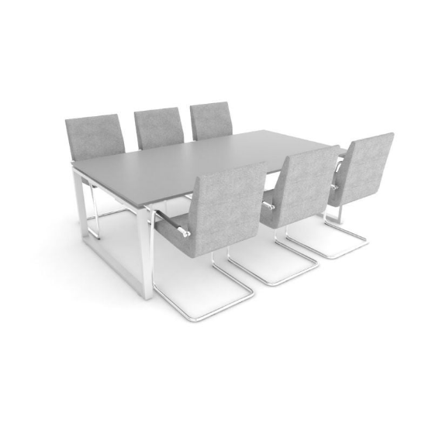  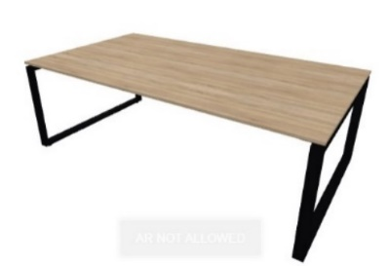  zdjęcia poglądowe stołu  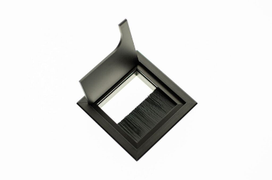  Zdjęcie poglądowe przepustu | Stół konferencyjny - dla 4 osób  Opis  Wymiary:  Szerokość: 220 cm +/- 10 cm  Głębokość: 120 cm +/- 5 cm  Wysokość: 75 cm +/- 5 cm  Charakterystyka:  Blat: wykonany z płyty 18 mm /+ 4 mm, oklejonej obrzeżem PCV 2 mm /+2 mm. Płyta dwustronnie laminowana na bazie 3-warstwowej płyty wiórowej, przepust kablowy na środku stołu szerokość 8 cm +/- 1 cm głębokość 8 cm +/- 1 cm – kolor czarny  Kolor blatu: jasny dąb  Kolor stelaża: czarny  Stelaż: podstawa składająca się z czterech metalowych nóg 60x30 mm +/- 4 mm (profil prostokątny) z kwadratowym elementem do mocowania blatu, elementy metalowe malowane proszkowo farbą o drobnej strukturze, zaopatrzony w dwa kanały kablowe pod blatem | Produkt spełnia opisane parametry: ______ (TAK/NIE)  Opis  Wymiary:  Szerokość: _________  Głębokość: _________  Wysokość: __________
 | Krzesło konferencyjne  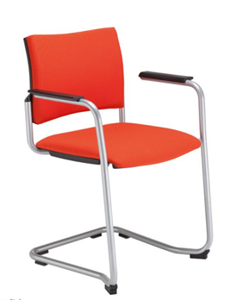  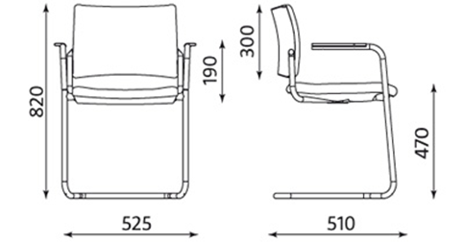  zdjęcia poglądowe    zdjęcie poglądowe tkaniny | Krzesło konferencyjne  Opis  Wymiary:  wysokość siedziska: 47 cm +/- 3 cm  wysokość całkowita: 82 cm +/- 3 cm  głębokość siedziska: 51 cm +/- 3 cm  szerokość siedziska: 52 cm +/- 3 cm  wysokość oparcia: 30 cm /+ 5 cm  wysokość podłokietników nad siedziskiem: 19 cm /+ 3 cm  Charakterystyka:  Kolor stelaża: czarny  Kolor oparcia: ciemny szary  Kolor siedziska: ciemny szary  Materiał siedziska: tkanina plusz przepuszczająca powietrze, wykonana w 100% z poliestru, gramatura 160 g/m2 +/ - 10 g o jednolitej barwie z wysoką odpornością na ścieranie, tkanina przepuszczająca powietrze  Materiał oparcia: tkanina plusz przepuszczająca powietrze, wykonana w 100% z poliestru, gramatura 160 g/m2 +/ - 10 g o jednolitej barwie z wysoką odpornością na ścieranie, tkanina przepuszczająca powietrze  Wyściółka siedziska: pianka PUR o grubości 35 mm /+5mm  Wyściółka oparcia: pianka PUR o grubości 35 mm /+5mm  Materiał podłokietników: plastikowe nakładki na metalowym stelażu krzesła  Stelaż: metalowa konstrukcja wykonana z profilów stalowych o grubości 2 mm /+ 4 mm, o średnicy 25 mm +/- 5 mm, stelaż pokryty farbą proszkową drobno-strukturalną w kolorze czarnym, zabezpieczony warstwą antykorozyjną przed malowaniem.  Wkład oparcia i siedziska wykonany ze sklejki.  Nośność - 120 kg +/- 10 kg  Krzesło wyposażone w min.:  - stałe siedzisko i oparcie  - stałe plastikowe podłokietniki przymocowane do stelaża krzesła  - metalową płozę  - stopki - do twardych powierzchni, wykonane z tworzywa sztucznego kolor czarny | Produkt spełnia opisane parametry: ______ (TAK/NIE)  Opis  Wymiary:  wysokość siedziska: __________  wysokość całkowita: _________  głębokość siedziska: __________  szerokość siedziska: __________  wysokość oparcia: ___________  wysokość podłokietników nad siedziskiem: _______________
 | Sofa 3-osobowa, rozkładana  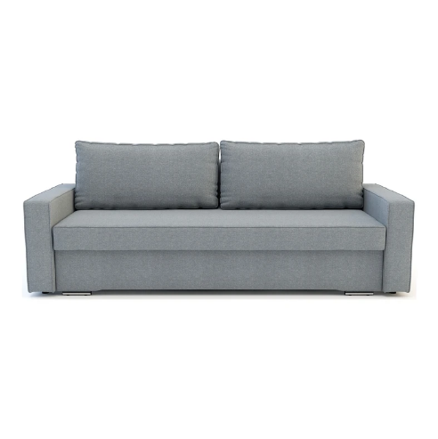  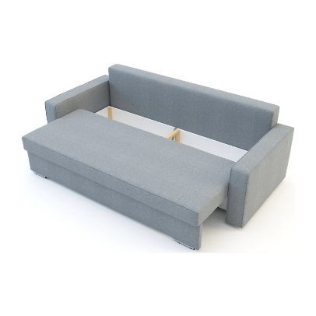  zdjęcia poglądowe | Sofa 3-osobowa, rozkładana  Opis  Wymiary:  Szerokość całkowita: 231 cm +/- 10 cm  Głębokość całkowita: 97 cm +/- 5 cm  Wysokość całkowita: 89 cm +/- 5 cm  Głębokość siedziska: 48 cm /+ 5 cm  Głębokość siedziska bez poduszek 79 cm +/- 5 cm  Wysokość siedziska: 43 cm /+ 5 cm  Wysokość nóg / podstawy: 4 cm /+ 2 cm  Powierzchnia spania: 149x195 cm +/- 5 cm  Charakterystyka:  Wyposażenie: pojemnik na pościel pod siedziskiem, mechanizm z funkcją spania, dwie poduszki z zdejmowanymi pokrowcami, podłokietniki  Kolor obicia: ciemno szary  Obicie kanapy: tkanina, plecionka, pokryta specjalną powłoką ochronną tworzącą hydrofobową powłokę, utrudniającą wchłanianie rozlanych płynów, wytrzymała i odporna na ścieranie  Wypełnienie kanapy: siedzisko oraz oparcie wykonane ze sprężyn bonellowych i wypełnione pianką, sprężyny bonellowe zapobiegające odkształcaniu się siedziska, dzięki mechanizmom równomiernego rozkładania ciężaru.  Wypełnienie poduszek: pianka  Podłokietniki: tapicerowane, stałe  Kolor korpusu: jasny dąb  Materiał korpusu: płyta wiórowa, drewno  Stopki: tworzywo, metal  Kanapa wyposażona w automaty wspomagające otwieranie funkcji spania – mechanizm unoszenia i wysunięcia siedziska, w miejsce wysuniętego siedziska położenie oparcia | Produkt spełnia opisane parametry: ______ (TAK/NIE)  Opis  Wymiary:  Szerokość całkowita: _________  Głębokość całkowita: _________  Wysokość całkowita: _________  Głębokość siedziska: _________  Głębokość siedziska bez poduszek ____________  Wysokość siedziska: __________  Wysokość nóg / podstawy: ____  Powierzchnia spania: _________
 | Biurko z jednym kontenerem z szufladami  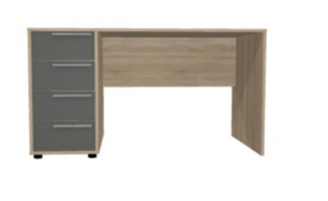  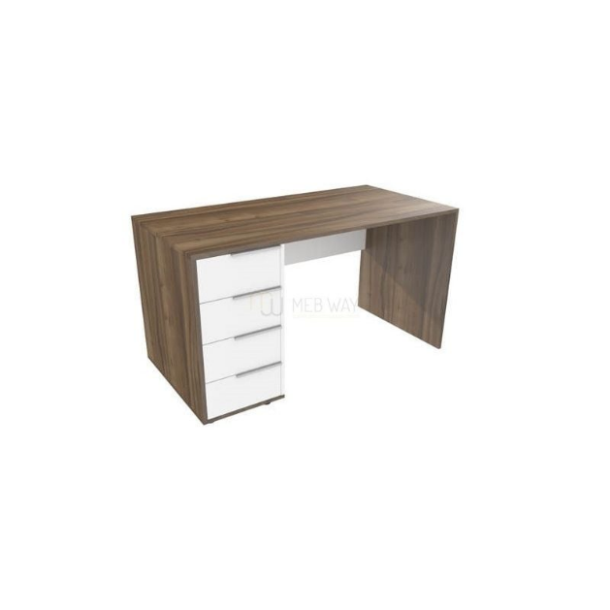  zdjęcia poglądowe | Biurko z jednym kontenerem z szufladami 70 cm x 140 cm  Opis  Wymiary:  Szerokość: 140 cm +/- 5 cm  Głębokość: 70 cm +/- 5 cm  Wysokość: 77 cm +/- 3 cm  Charakterystyka:  Blat: wykonany z płyty o grubości 18 mm /+ 5 mm oklejony obrzeżem PCV 2 mm /+ 2 mm, płyta dwustronnie laminowana na bazie 3-warstwowej płyty wiórowej, przepust kablowy z lewej strony blatu,  Kolor blatu: jasny dąb  Kolor korpusu: jasny dąb  Kolor frontu kontenera z szufladami: antracytowy  Stelaż: płytowy, wykonany z płyty 18 mm /+5 mm i oklejony obrzeżem PCV 0,6 mm /+0,4 mm, płyta dwustronnie laminowana na bazie 3-warstwowej płyty wiórowej  Uchwyty szuflad: aluminiowe w kolorze czarnym  Biurko z prawej strony z kontenerem z 4 szufladami wosażonym w zamek centralny z dwoma kluczykami, z przodu biurko wyposażone w osłonę przednią (blenda). | Produkt spełnia opisane parametry: ______ (TAK/NIE)  Opis  Wymiary:  Szerokość: _________  Głębokość: _________  Wysokość: __________
 | Stolik kawowy  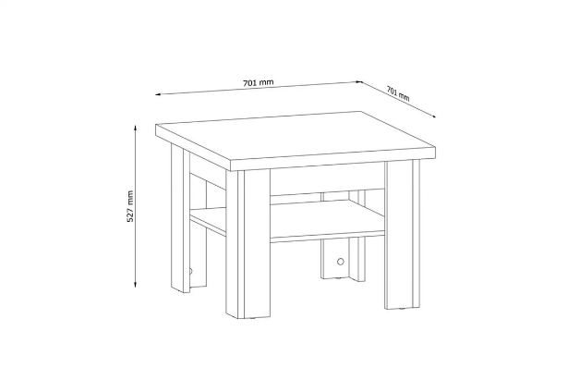  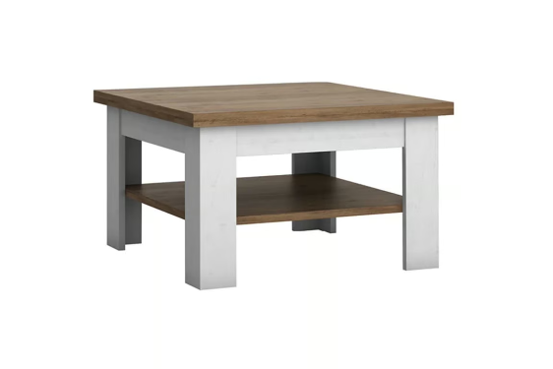  zdjęcia poglądowe | Stolik kawowy  Opis  Wymiary:  Szerokość: 70 cm +/- 5 cm  Wysokość: 53 cm +/- 3 cm  Długość: 70 cm +/- 5 cm  Grubość blatu: 3,6 cm /+ 1 cm  Charakterystyka:  Blat: wykonany z wysokiej jakości płyty meblowej MDF, z dodatkową półką pod blatem wykonaną również z wysokiej jakości płyty meblowej MDF - jak na zdjęciu poglądowym  korpus: wykonany z płyty laminowanej  Nogi : cztery nogi wykonane z płyty laminowanej  Kolor blatu: jasny dąb  Kolor korpusu I nóg: jasny szary  Kształt blatu: kwadratowy | Produkt spełnia opisane parametry: ______ (TAK/NIE)  Opis  Wymiary:  Szerokość:_________  Wysokość:__________  Długość: ____________  Grubość: ____________
 | Fotel z podłokietnikami  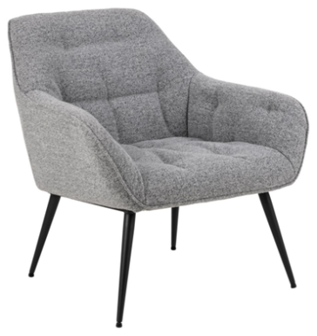  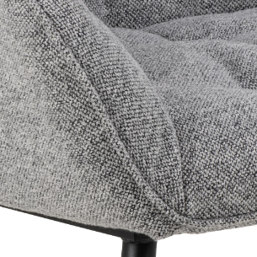  zdjęcie poglądowe | Fotel z podłokietnikami  Opis  Wymiary:  Szerokość całkowita: 74 cm /+ 5 cm  Głębokość całkowita: 77 cm /+ 5 cm  Wysokość całkowita: 81 cm /+ 5 cm  Wysokość oparcia: 40 cm /+ 5 cm  Szerokość siedziska: 50 cm /+ 5cm  Głębokość siedziska: 50 cm /+ 5 cm  Wysokość siedziska: 44 cm /+ 3 cm  Szerokość podłokietnika: 8 cm /+5 cm  Wysokość podłokietnika od podłogi: 60 cm +/- 4 cm  Wysokość podłokietników od siedziska: 16 cm /+ 4 cm  Wysokość nóg / podstawy: 4 cm /+ 2 cm  Obciążenie: 110 kg +/- 10 kg  Charakterystyka:  Wyposażenie: podłokietnik  Kolor obicia: szary  Kolor nóg: czarny  Obicie fotela: tkanina Monza, tkanina techniczna z podwójną powłoką, wytrzymała i wodoodporna, ozdobione pikowaniem  Wypełnienie fotela: pianka poliuretanowa tapicerska o wysokiej elastyczności zachowująca swój kształt pod wpływem ciężaru, pianka o średniej twardości  Kolor korpusu: czarny  Materiał korpusu: płyta wiórowa  Nogi: stal malowana proszkowo na kolor czarny  Stopki: plastikowe czarne | Produkt spełnia opisane parametry: ______ (TAK/NIE)  Opis  Wymiary:  Szerokość całkowita: _________  Głębokość całkowita: _________  Wysokość całkowita: _________  Wysokość oparcia: ___________  Szerokość siedziska: __________  Głębokość siedziska: _________  Wysokość siedziska: __________  Szerokość podłokietnika: ______  Wysokość podłokietnika od podłogi: _____________  Wysokość podłokietników od siedziska: ____________  Wysokość nóg / podstawy: ____  Obciążenie: ______________
 | Szafa metalowa jednodrzwiowa  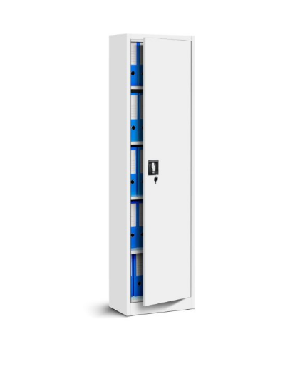  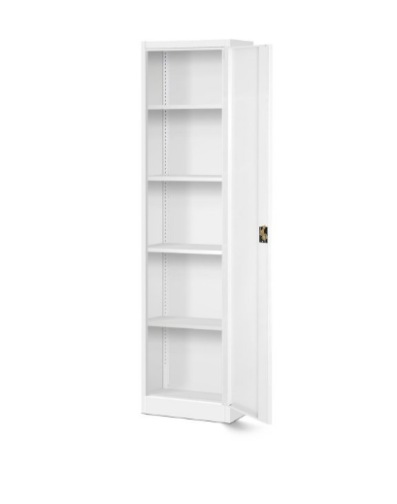  zdjęcia poglądowe | Szafa metalowa jednodrzwiowa  Opis  Wymiary:  Szerokość: 45 cm /+ 5 cm  Głębokość: 40 cm /+ 5 cm  Wysokość: 185 cm /+ 5 cm  Charakterystyka:  Materiał: stal o grubości 0,6 cm /+ 1 cm malowana proszkowo, trwała na uszkodzenia mechaniczne  Kolor: biały  Nogi: brak  Drzwi: 1 szt.  Szafa metalowa jednodrzwiowa wyposażona w 5 półek, z których 4 mają możliwość regulacji co 25 mm, z miejscem na 25 segregatorów, wyposażona w trzypunktowy ryglowany zamek z 2 kluczykami. Maksymalne obciążenie każdej półki to 50 kg.  Szafa posiada otwory do montażu do ściany - otwory na bocznych i tylnych ścianach.  Szafa musi spełniać wszelkie wymogi związane z prawnymi regulacjami przechowywania danych osobowych zgodnie z przepisami dotyczącymi RODO.  Szafa musi posiadać Atest PZH | Produkt spełnia opisane parametry: ______ (TAK/NIE)  Opis  Wymiary:  Szerokość: __________  Głębokość: __________  Wysokość: ___________
 | Szafa metalowa z sejfem  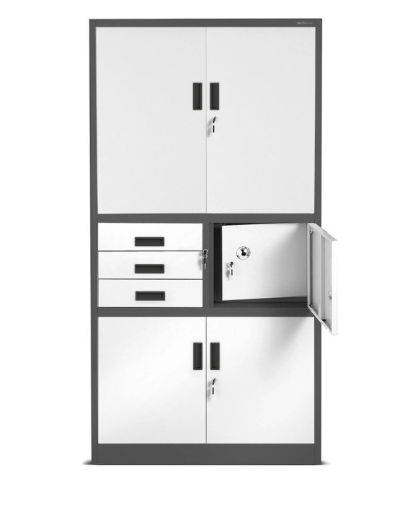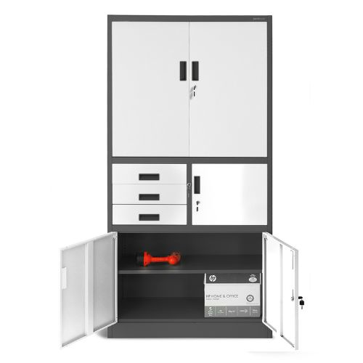  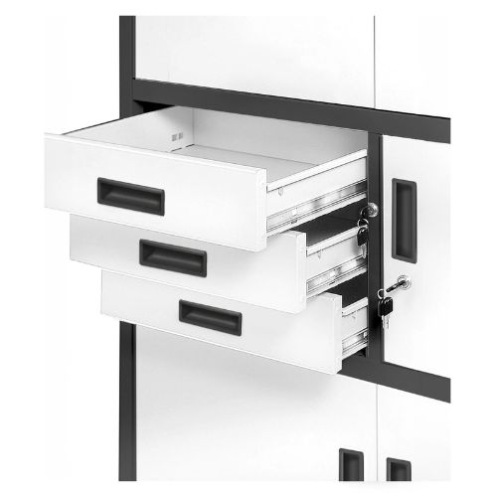  zdjęcia poglądowe | Szafa metalowa z sejfem  Opis  Wymiary:  Szerokość: 90 cm /+ 5 cm  Głębokość: 40 cm /+ 5 cm  Wysokość: 185 cm /+ 5 cm  Charakterystyka:  Materiał: stal o grubości 0,6 cm /+ 1 cm malowana proszkowo, trwała na uszkodzenia mechaniczne  Kolor: antracytowo - biały  Nogi: brak  Drzwi: 5 szt.  Szafa z zamykanymi na klucz szafkami i szyfrowanym sejfem, na 30 segregatorów, regulowane półki, wyposażona w oddzielne zamki dla poszczególnych modułów, a sejf posiada dodatkowy zamek na szyfr, każdy zamek posiada 2 kluczyki, szafa posiada otwory do montażu do ściany - otwory na bocznych i tylnych ścianach.  Szafa musi zapewniać odpowiedni poziom zabezpieczenia dokumentacji z danymi osobowymi, adekwatny do ryzyka związanego z przetwarzaniem tych danych, zgodnie z wymogami RODO.  Szafa musi posiadać Atest PZH | Produkt spełnia opisane parametry: ______ (TAK/NIE)  Opis  Wymiary:  Szerokość:_________  Głębokość:_________  Wysokość:__________
 | Szafa ubraniowa metalowa  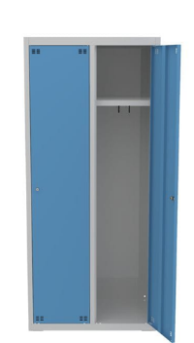  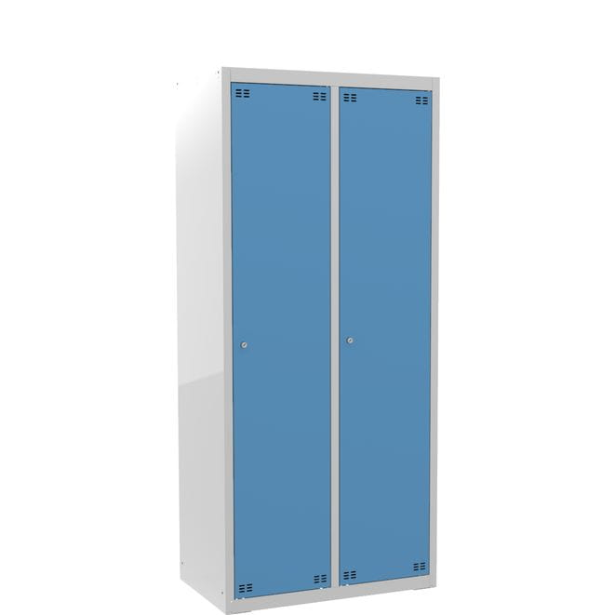  zdjęcia poglądowe | Szafa ubraniowa metalowa  Opis  Wymiary:  Szerokość: 80 cm /+ 5 cm  Głębokość: 49 cm /+ 5 cm  Wysokość: 180 cm /+ 5 cm  Charakterystyka:  Materiał: stal o grubości 0,6 cm /+ 1 cm malowana proszkowo, trwała na uszkodzenia mechaniczne.  Kolor korpusu: szary  Kolor drzwiczek: niebieski  Drzwi: 2 szt.  Szafka ubraniowa 2-drzwiowa (2 kolumny x 1 drzwiczki w kolumnie), wyposażona w zamki na klucz w systemie klucza master, do każdego zamka 2 kluczyki, ryglowanie 1-punktowe - w każdej skrytce półka górna, drążek, 2x haczyk plastikowy na drążku, 2x haczyk metalowy na ściance, wentylacja nowoczesna (perforacja), posiadająca ogranicznik blokujący otwarcie drzwiczek pod kątem 90 stopni, stopki poziomujące, nóżki o wys. 10 cm.  Szafa malowana farbami proszkowymi poliestrowo-epoksydowym.  Szafa musi spełniać wszelkie wymogi związane z prawnymi regulacjami przechowywania danych osobowych zgodnie z przepisami dotyczącymi RODO.  Szafa musi posiadać Atest PZH. | Produkt spełnia opisane parametry: ______ (TAK/NIE)  Opis  Wymiary:  Szerokość: _________  Głębokość: _________  Wysokość: __________
 | Ławka do szatni  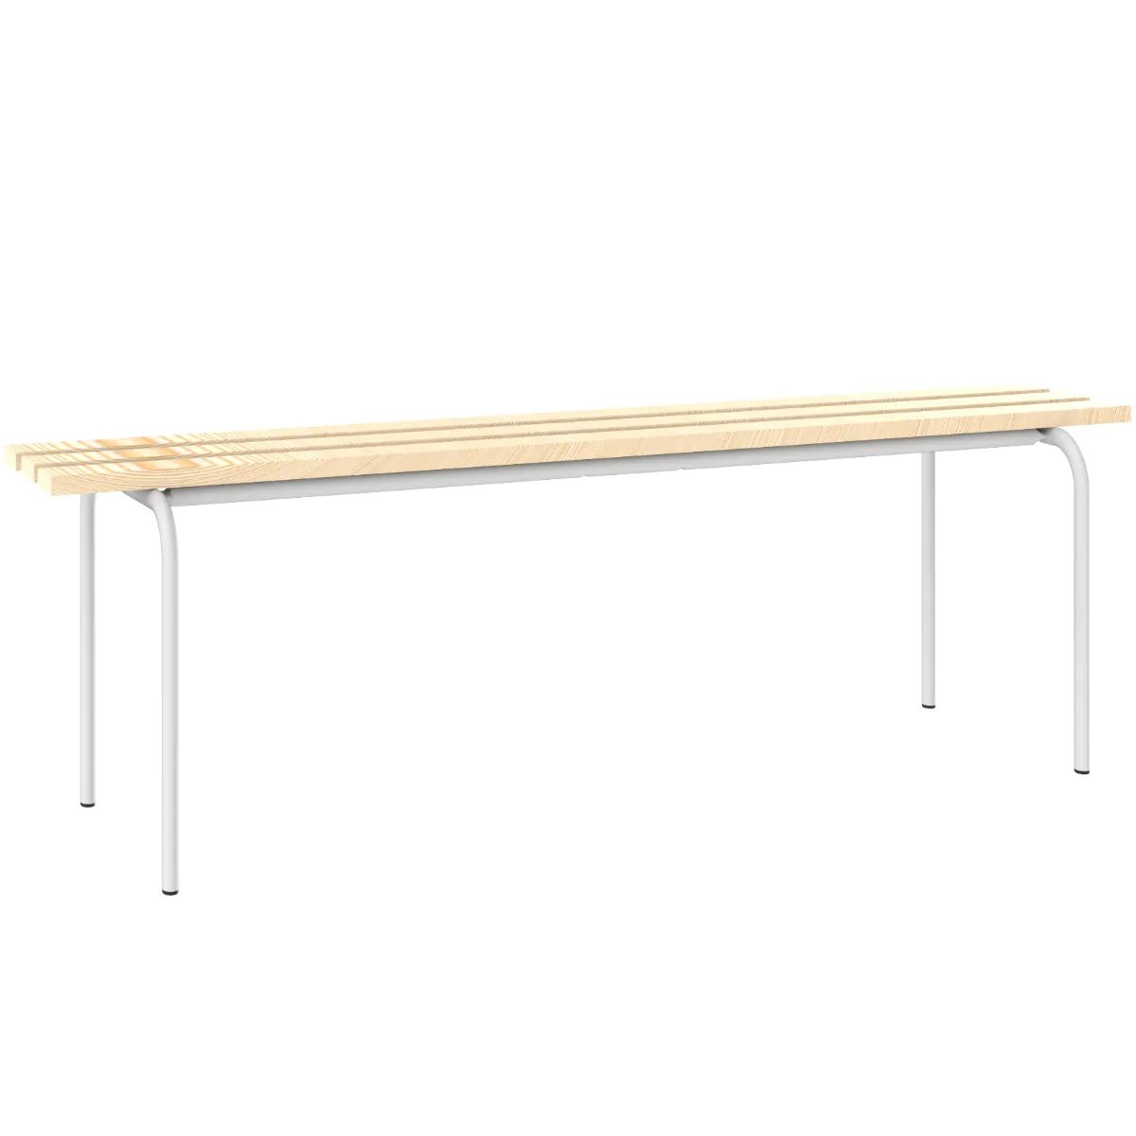  zdjęcie poglądowe | Ławka do szatni  Opis  Wymiary:  Szerokość: 120 cm /+ 5 cm  Głębokość: 42 cm /+ 5 cm  Wysokość: 46 cm /+ 5 cm  Charakterystyka:  Siedzisko: lite drewno - trzy drewniane listwy lakierowane  Stelaż: rurka stalowa, malowana proszkowo, trwała na uszkodzenia mechaniczne  Kolor siedziska: jasny dąb  Kolor stelaża: czarny  Nogi wyposażone w stopki z tworzywa, które nie niszczą podłogi | Produkt spełnia opisane parametry: ______ (TAK/NIE)  Opis  Wymiary:  Szerokość: _________  Głębokość: _________  Wysokość: __________
Przedmiotem zamówienia jest dostawa i montaż mebli wraz z transportem, rozładowaniem i wniesieniem.
Meble muszą być:
  - fabrycznie nowe, pełnowartościowe, wolne od wad, wykonane zgodnie z normami branżowymi i posiadać gwarancję producenta na okres minimum 24 miesiące,
  - spełniać wymagania pod względem BHP zgodnie z obowiązującymi przepisami w tym zakresie,
  - dopuszczone do obrotu i stosowania w krajach Unii Europejskiej, w tym w pomieszczeniach przeznaczonych na stały pobyt ludzi.
Zamawiający zastrzega sobie prawo weryfikacji deklarowanych parametrów z użyciem wszelkich dostępnych źródeł, w tym zapytanie bezpośrednio u producenta sprzętu/urządzeń.
Uwaga.
Wykonawca zobowiązany jest do uzyskania akceptacji Zamawiającego zaproponowanych kolorów, wybarwienia i struktury poszczególnych elementów zamówienia.
Uwaga: Wszystkie dostarczone meble wykonane z płyt muszą być w jednej gamie kolorystycznej, wszystkie proponowane przez Wykonawcę meble muszę być zatwierdzone przez Zamawiającego przed ich dostawą. Wykonawca zobowiązany jest do dostawy, wniesienia oraz montażu mebli stanowiących przedmiot zamówienia. Wszystkie meble muszą posiadać odpowiednie atesty i certyfikaty, które potwierdzają ich bezpieczeństwo i trwałość.

- Zobowiązujemy się udzielić gwarancji i rękojmi na wykonany przedmiot zamówienia na okres (należy zaznaczyć znakiem X): tj.:
☐ 24 m-ce
☐ 36 m-cy
☐ 48 m-cy
od daty protokolarnego odbioru przedmiotu zamówienia.
Okres gwarancji i rękojmi stanowi kryterium oceny ofert. Liczba punktów przyznana Wykonawcy w kryterium gwarancja i rękojmia zostanie przyznana na podstawie zadeklarowanego przez Wykonawcę, zgodnie z powyższym wykazem, okresu gwarancji i rękojmi.
- Oświadczamy, że podane w ofercie ceny zawierają wszelkie koszty, jakie poniesie Zamawiający z tytułu realizacji umowy.
- Oświadczamy, że zapoznaliśmy się z dokumentacją dotycząca niniejszego postępowania, uzyskaliśmy wszelkie informacje niezbędne do przygotowania oferty i właściwego wykonania zamówienia publicznego oraz przyjmujemy warunki określone w SWZ i załącznikach do SWZ i nie wnosimy w stosunku do nich żadnych zastrzeżeń. Jednocześnie uznajemy się związania określonymi wymaganiami i zasadami postępowania i zobowiązujemy się do wykonania przedmiotu zamówienia zgodnie z określonymi warunkami.
- Oświadczamy, że zobowiązujemy się, w przypadku wyboru naszej oferty, do zawarcia umowy zgodnej z niniejszą ofertą, na warunkach określonych w SWZ, w miejscu i terminie wyznaczonym przez Zamawiającego.
- Oświadczamy, że projektowane postanowienia umowy (stanowiące zał. Nr 1 do SWZ) oraz zawarte w nich warunki płatności zostały przez nas zaakceptowane.
- Oświadczamy, że uważamy się za związanych niniejszą ofertą do upływu terminu związania określonego w SWZ.
- Oświadczamy, że oferta nie zawiera/zawiera* informacji stanowiących tajemnicę przedsiębiorstwa w rozumieniu przepisów o zwalczaniu nieuczciwej konkurencji. Informacje takie zawarte są w następujących dokumentach: ___________________________________________________________
- Oświadczamy, że zapoznaliśmy się z rozdziałem SWZ dotyczącym ochrony danych osobowych.
- Oświadczamy, że wypełniliśmy obowiązki informacyjne przewidziane w art. 13 lub art. 14 RODO wobec osób fizycznych, od których dane osobowe bezpośrednio lub pośrednio zostały pozyskane w celu ubiegania się o udzielenie zamówienia publicznego w niniejszym postępowaniu [w przypadku gdy Wykonawca nie przekazuje danych osobowych innych niż bezpośrednio jego dotyczących lub zachodzi wyłączenie stosowania obowiązku informacyjnego, stosownie do art. 13 ust. 4 lub art. 14 ust. 5 RODO treści oświadczenia wykonawca nie składa (usunięcie treści oświadczenia następuje przez jego wykreślenie)].
- Przyjmujemy do wiadomości, że informacje zawarte w niniejszym formularzu ofertowym stanowią informację publiczną w rozumieniu ustawy o dostępie do informacji publicznej.
- Jako Wykonawca Oświadczam, że przedmiot zamówienia wykonam:
- siłami własnymi*⁾,
- przy udziale podwykonawców*⁾
^{*)} niepotrzebne skreślić
Nazwa Podwykonawcy: __________________
Część przedmiotu zamówienia wykonywany przez podwykonawcę: _____________________
(powielić dane - dodać punkty w przypadku większej ilości podwykonawców)
- Składam(y) niniejszą ofertę we własnym imieniu/jako Wykonawcy wspólnie ubiegający się o udzielenie zamówienia (np. konsorcjum, spółka cywilna)*,
niniejsza oferta zostaje złożona przez (wypełnić tylko w przypadku składania wspólnej oferty):
Nazwa Wykonawcy wspólnie ubiegającego się o zamówienie: ______________________
Adres Wykonawcy wspólnie ubiegającego się o zamówienie: _______________________
(powielić dane - dodać punkty w przypadku większej ilości wykonawców wspólnie ubiegających się o udzielenie zamówienia).
- Informujemy, że umocowanie do podpisania oferty względnie do podpisania innych oświadczeń lub dokumentów składanych wraz z ofertą wynika z dokumentu, który Zamawiający może pobrać z bezpłatnej i ogólnodostępnej bazy danych (należy zaznaczyć znakiem X), tj.:
☐ bazy Krajowego Rejestru Sądowego dostępnej na stronie internetowej https://ems.ms.gov.pl/krs/;
☐ bazy Centralnej Ewidencji i Informacja o Działalności Gospodarczej na stronie internetowej
https://prod.ceidg.gov.pl/CEIDG/;
☐ __________________________/jeśli dotyczy to wpisać nazwę oraz adres internetowy
innej bazy danych/
- Integralną częścią niniejszej oferty są następujące dokumenty i załączniki:
____________________________________________________________
____________________________________________________________
Informacja dla Wykonawcy:
Formularz oferty musi być podpisany przez osobę lub osoby uprawnione do reprezentowania Wykonawcy i przedłożony wraz z dokumentem (-ami) potwierdzającymi prawo do reprezentacji przez osobę podpisującą ofertę, jeżeli umocowanie tej osoby nie wynika z dokumentów rejestrowych.
UWAGA!
Czynność złożenia podpisu elektronicznego powinna być ostatnią czynnością na tym dokumencie i nie powinna tam być w żaden sposób po podpisaniu zmieniona treść gdyż będzie to skutkować odrzuceniem oferty.

Wykonawca jest obowiązany uzupełnić powyższą tabelę w kolumnach nr 3, 4, 6, 7, 8.
W przypadku nieuzupełnienie informacji w zakresie oferowanych parametrów minimalnych Zamawiający przyjmie, że Wykonawca oferuje minimalny parametr wymagany przez Zamawiającego określony w kolumnie 3 „Parametry wymagane” tylko w przypadku potwierdzenia spełnienia wymagań „TAK”. Brak lub wpisanie w którejkolwiek z pozycji „nie spełnia lub NIE” lub zaoferowanie niższych wartości parametrów, aniżeli wymagane w kolumnie 3 „Parametry wymagane”, skutkować będzie odrzuceniem oferty jako niezgodnej z warunkami zamówienia.
Rozporządzenie Parlamentu Europejskiego i Rady (UE) 2016/679 z dnia 27 kwietnia 2016 r. w sprawie ochrony osób fizycznych w związku z przetwarzaniem danych osobowych i w sprawie swobodnego przepływu takich danych oraz uchylenia dyrektywy 95/46/WE (ogólne rozporządzenie o ochronie danych) (Dz. Urz. UE L 119 z 04.05.2016, str. 1).

